Посібник
користувача програмного забезпечення по створенню замовлень на виготовлення свідоцтв та атестатів, свідоцтв про присвоєння та підвищення робітничої кваліфікації, дипломів кваліфікованого робітника та учнівських квитків

Зміст

1. Вимоги до апаратного та системного оточення 4
2. Встановлення програм 4
2.1. Встановлення програми Education(light) 4
2.2. Отримання довідника навчальних закладів Dovidnyk.dov 7
3. Перший запуск та реєстрація користувача 8
3.1. Створення локальної бази даних 8
3.2. Реєстрація операторів системи 11
4. Пункти меню та основні вікна програми 13
4.1. Пункт меню «Файл» 13
4.2. Пункт меню «Дані» 13
4.3. Пункт меню Редагування 13
4.3.1. Фільтри 13
4.4. Пункт меню «Інструменти» 14
4.4.1. Видалення факультету 15
4.5. Пункт меню Заявки 15
4.6. Пункт меню Звіти 15
4.7. Пункт меню Адміністрування 15
5. Робота з заявками 16
5.1. Загальна інформація про роботу з заявками 16
5.2. Створення заявок на виготовлення документів 16
5.3. Створення заявок на передрук та дублікати 17
5.4. Створення заявок для випускників з зони АТО 18
5.5. Перегляд списку заявок навчального закладу в базі даних 18
5.6. Фільтрування заявок 18
5.7. Видалення та скасування заявок 19
5.7.1. Видалення заявки 19
5.7.2. Скасування заявки відісланої в пакеті 19
5.8. Редагування та перегляд заявок 19
5.9. Підписання заявок 20
5.10. Зняти підпис з заявки або функція «Змінити заявку» 20
5.11. Клонування заявок 21
5.12. Групове сканування фотографій 21
5.13. Фотоальбом 22
5.14. Експорт фотографій 23
6. Робота з анкетами 24
6.1. Внесення анкет 24
6.2. Створення анкет в заявках на дублікати та на передруки 25
6.3. Редагування анкет 26
6.4. Скасування та відміна скасування анкет 29
6.5. Анкети активного блоку змін 29
6.6. Історія анкети 30
6.7. Пошук анкет 31
7. Створення пакетів 33
7.1. Формування пакета 33
8. Контроль проходження пакетів 35
8.1. Робота з відправленими пакетами 35
8.2. Робота з прийнятими пакетами 36
9. Імпорт пакетів 37
9.1. Імпорт пакетів з суміжного вузла 37
9.2. Імпорт даних з текстового файлу 39
10. Адміністрування 43
10.1. Вузли та оператори 43
10.2. Імпорт навчальних закладів 46
10.3. Імпорт(оновлення) довідника навчальних закладів 48
10.4. Перенесення даних з DP2000 49
10.5. Опції 50
10.5.1. Закладка «Загальні» 50
10.5.2. Закладка «Заявки/Анкети» 51
10.5.3. Закладка «Кольори» 52
10.5.4. Закладка «Пакети» 53
10.5.5. Закладка «Фото» 54
10.5.6. Закладка «Сканер/WEB-камера» 55
10.5.7. Закладка «Дерево НЗ» 56
10.5.8. Закладка «Інтернет» 56
10.5.9. Закладка «Безпека» 57
11. Архівація заявок та відновлення їх з архіву 58
11.1. Архівація заявок 58
11.2. Повернення заявок з архіву 59
12. Резервне копіювання і відновлення бази даних 60
12.1. Резервне копіювання бази даних 60
12.2. Відновлення бази даних з резервної копії 61
12.3. Перенесення інформації про користувачів бази даних 62
12.4. Перенесення даних 63
13. Перевірка коректності бази даних 64

Програмне забезпечення Education, яке працює без смарт картки, призначене для створення бази даних анкет студентів/учнів навчальних закладів разом з їх фотографіями, формування замовлень на виготовлення свідоцтв та атестатів, свідоцтв про присвоєння та підвищення робітничої кваліфікації, дипломів кваліфікованого робітника та учнівських квитків, та передачі їх у вигляді пакетів заявок до центрального вузла збору даних для подальшої обробки.
- Вимоги до апаратного та системного оточення
Програма розроблена для використання під операційними системами Windows 9x, Windows NT, Windows 2000, Windows XP, Windows 7 (x86) та (x64), Windows 8 (x86) та (x64). Виробник не гарантує сумісність з іншими операційними системами.

Попередження! Передбачається, що користувач має досвід роботи з комп’ютером і знайомий, хоча б з однією з вищезгаданих операційних систем.

Для створення заявок для учнівських квитків, необхідно мати комп’ютер з USB портом та відеокамеру (можливе використання сканера). Драйвери камери (або сканера) повинні бути встановлені автономно.
Для внесення фото потрібно встановити глибину кольору екрана 24 біта (True color), або, хоча б 16 біт (High color).

Програма Education (light) працюває без використанням смарт-карт.
Створені анкети, заявки, та інша допоміжна інформація зберігається в БД. Програму розроблено для роботи спільно із FireBird 2.5 (InterBase).

- Встановлення програм

Встановлення програми Education(light)
Інсталяційний пакет Ви маєте скачати з сайту www.osvita.net. В розділі «Програми»-«Програма Education» знаходиться архів Education.zip з останьою версією програми. Його потрібно скачати та розпакувати його на жорсткий диск робочого комп’ютера. З розпакованого каталогу запустіть файл setup.exe.

Важливо При оновленні версії програми бажано зробити резервну копію каталогу DataBase, для можливості поновлення інформації у разі некоректної інсталяції програми Education.

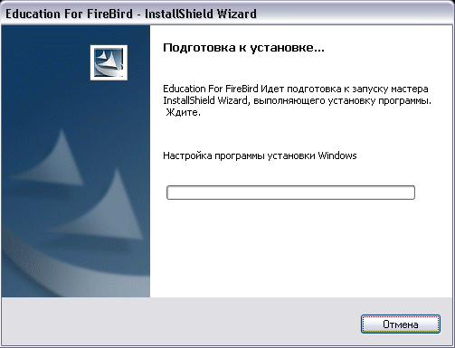

Далі перед Вами з’явиться майстер встановлення програми:

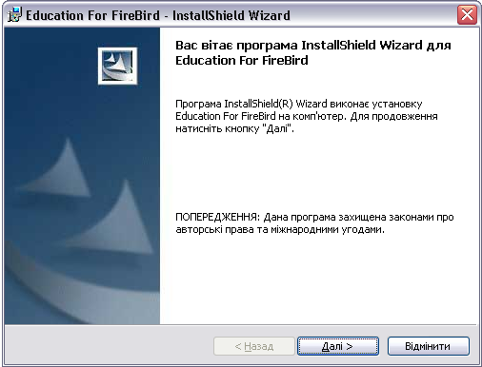

Натисніть на кнопку «Далі».

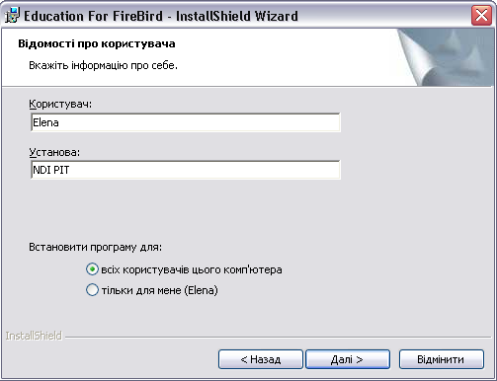

Заповніть інформацію про користувача і натисніть на кнопку «Далі».

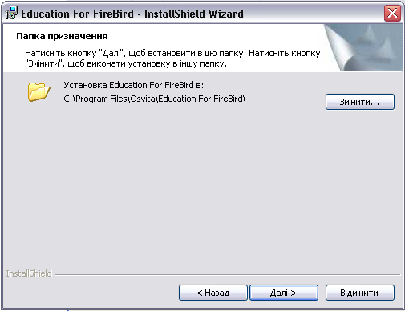

Оберіть шлях встановлення програми Education та натисніть на кнопку «Далі».

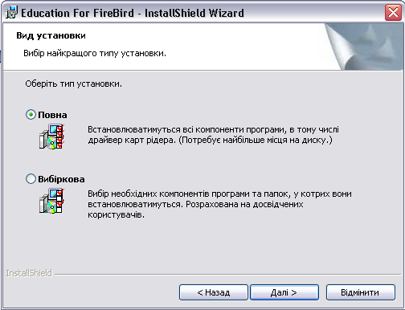

Для першої інсталяції оберіть «Повну» установку програми. На Вашому комп’ютері будуть встановлені всі необхідні компоненти серверної та клієнтської частини бази даних FireBird. Натисніть на кнопку «Далі».

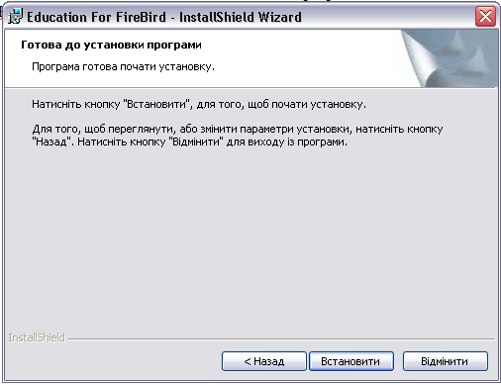

Натисніть на кнопку «Встановити».

Отримання довідника навчальних закладів Dovidnyk.dov
Отримати DOVIDNYK.DOV необхідно у Вашому районному відділі освіти або регіональному центрі через який Ви замовляєте виготовлення документів
Важливо! Починаючи з цієї версії, програма Education імпортує довідники навчальних закладів та кваліфікацій (для додатків до дипломів про вищу освіту), лише нового типу - на базі СУБД FireBird, з розширенням *.DOV
Отриманий довідник необхідно перейменувати в DOVIDNYK розширення залишити DOV та розмістити в каталозі з програмою C:\Program Files\Osvita\Education For FireBird\

Якщо у Вас є картка доступу на сайт «Держаного реєстру вищих навчальних закладів» http://dodatok.osvita.net/, то Ви можете отримати довідник за допомогою функції «Отримати довідник реєстру»
Перед тим як вперше підключитися на сайт «Держаного реєстру вищих навчальних закладів» http://dodatok.osvita.net/ встановіть сервіс для роботи з карткою Diploma Supplement Client. Його можна скачати з сайту http://www.osvita.net/ в розділі «Програми -«Державний реєстр вищих навчальних закладів».
Після встановлення сервісу для роботи з картками можете заходити на сайт http://dodatok.osvita.net/. При цьому, до комп’ютера має бути підключений кард-рідер, а в рідер вставте персональну картку оператора, з якою Ви підключаєтесь в програму Education. Якщо всі умови виконано, натисніть на кнопку «Вхід» та введіть Пін-код персональної картки. На сторінці «Отримання довідника вузла» натисніть «Отримати довідник реєстру» після запиту на електрону адресу, яка вказана в профілі буде надіслано довідник.

- Перший запуск та реєстрація користувача
При першому запуску програми, на конкретному робочому місці, користувач з визначає, чи буде програму підключено до існуючої БД, або буде створено нову. По відношенню до робочого місця, БД може бути локальною, або віддаленою. Порядок підключення до БД, відрізняється, в залежності від типу сервера БД.
Якщо програма запускається вперше і не знаходить базу даних в певному місці, вона запропонує створити нову базу даних, або підключитись до існуючої. Якщо при установці/оновленні програми не змінювалось стандартне розташування файлу БД, то за замовчуванням шлях до бази даних буде наступний:
- в версіях до 2.0.6.0 – C:\Program Files\Osvita\Education For FireBird\DataBase\ для Windows XP, 7 (x86), 8 (x86). C:\Program Files (x86)\Osvita\Education For FireBird\DataBase\ для Windows 7 (x64), 8 (x64)
- в версіях починаючи з 2.0.6.0 – C:\Users\Public\Documents\EducationData\DataBase\

Створення локальної бази даних
Запустіть програму Education. Перед Вами з’явиться вікно налаштування підключення:

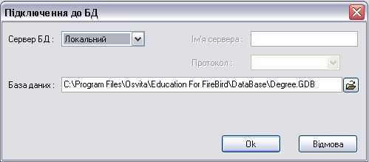

В полі «Сервер БД» виберіть тип «Локальний» - це означає що базу даних буде створено і зареєстровано локально на даному комп’ютері. В полі «База даних» програма пропише шлях до файлу бази даних Degree.GDB, який буде створено при вдалому першому підключенні. Тобто шлях з малюнку C:\Program Files\Osvita\Education For FireBird\DataBase вказує де буде знаходитись створений файл бази даних. Натисніть кнопку "Ок".

Якщо на Вашому комп’ютері з’явиться таке повідомлення:

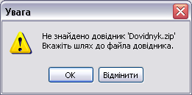

Натисніть на кнопку «Ок» та вкажіть шлях до розміщення Dovidnyk.zip або для нової версії програми Dovidnyk.dov.

Важливо: Файл довідника НЕ РОЗПАКОВУВАТИ и покласти C:\Program Files\Osvita\Education For FireBird , тоб-то в каталог з виконуючими файлами програми.

У випадку, якщо Ви отримали файл з іншою назвою (наприклад DOVIDNYK_XXX_XXXXXXXXXXXX.ZIP), то Вам необхідно буде його перейменувати в Dovidnyk.zip або для нової версії Dovidnyk.dov

Після того, як довідник завантажиться в базу і відкриється форма «Ініціалізація вузла"
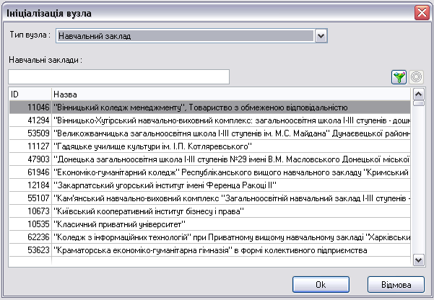

оберіть Ваш навчальний заклад та натисніть «Ок».
В разі потреби відредагуйте реквізити у формі "Реквізити вузла" та натистніть «Ок».

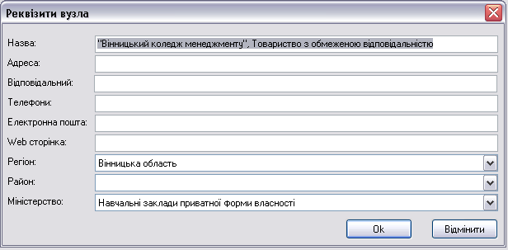

Заповніть всі обов’язкові поля у формі «Оператор».
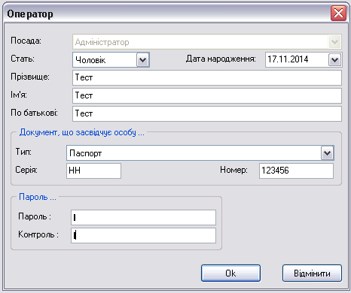

Введіть пароль та пароль повторно і запам’ятайте його, це пароль з яким Ви будете кожен раз підключатись до бази під цим користувачем.

Для закінчення створення бази даних натисніть «Ок»
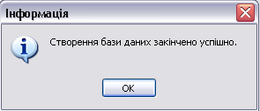
Важливо! Разом з базаю буде створено файл ключа до цієї бази (розширення файлу *.key). При втраті ключа або паролю Ви не зможете підключитись в базу. Дані буде втрачено. У версіях, починаючи з 2.0.0.6 файл ключа створюється в каталозі користувача ОС C:\Users\[ім’я користувача ОС]\AppData\Roaming\Education\KEY
При переносі бази даних на інший ПК треба забрати і файл-ключ до цієї бази.

Реєстрація операторів системи
Після успішного локального або віддаленого підключення до бази даних в разі потреби можливо додати операторів, які можуть підключатись в програму і працювати з базою даних окрім головного адміністратора системи

Важливо: Всі адміністративні права належать користувачу, який створив базу даних. Всі інші оператори додаються до бази підключившись під адміністратором.

Для управління користувачами системи оберіть пункт меню «Адміністрування» -> «Вузли та оператори»:

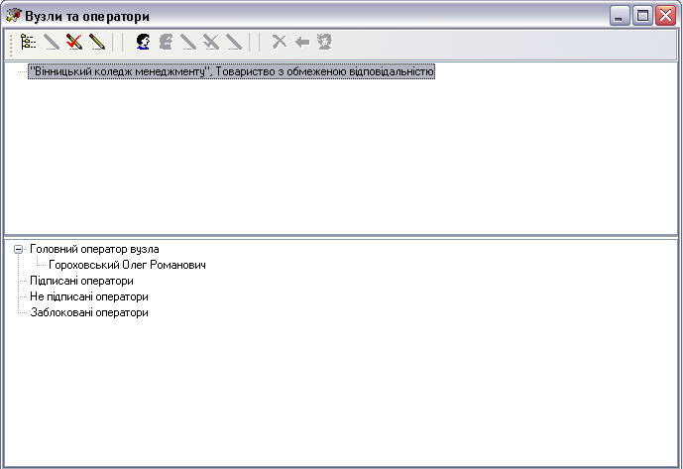

Натисніть на кнопку «Додати оператора». Перед Вами з’явиться форма «Оператор», в якій необхідно заповнити всі обов’язкові права.
Введіть пароль та запам’ятайте його, це пароль з яким Ви будете кожен раз підключатись до бази під цим користувачем.
Ключ за допомогою якого Ви будете підключатись кожного разу до бази буде розміщуватись за замовчуванням в каталозі C:\Documents and Settings\User\Application Data\Education\KEY\ або С:\Program Files\Osvita\Education For FireBird\KEY\ , в залежності від версії програми.

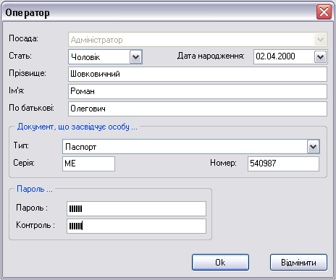

Натисніть «Ок» після чого нового користувача буде додано до бази даних

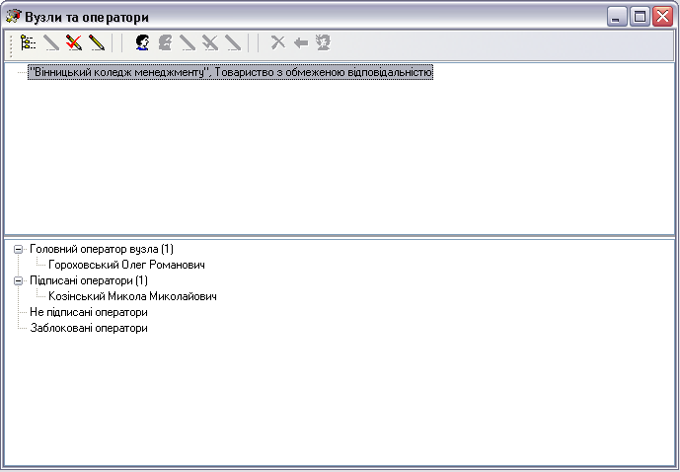

- Пункти меню та основні вікна програми
Головне меню програми складається з наступних пунктів:
  - Файл
  - Дані
  - Адміністрування
  - Допомога

Пункт меню «Файл»

Функція Вихід – завершує роботу програми та закриває її. Для її виклику виберіть пункт меню «Файл»→«Вихід» або натисніть на клавіші [Ctrl+X].

Пункт меню «Дані»
Через пункт меню «Дані»→«Ієрархія даних», викликається форма «Ієрархія даних», яка призначена для роботи з заявками та пакетами на виготовлення документів. В лівій частині форми, розташоване структурне дерево, за допомогою якого можна швидко і зручно переглядати, шукати та опрацьовувати інформацію по заявках навчальних закладів. Заявки можна сортувати за різними параметрами: по регіонах, по міністерствах та відомствах, за типам навчальних закладів. Якщо в дереві обрати навчальний заклад, то в правій частині форми відобразяться його заявки та загальна кількість анкет по закладу, або його факультету (в залежності від обраної гілки дерева).
Пункт меню «Дані»→ «Пакет»:
  - Контроль проходження пакетів – дозволяє переглядати історію відправлених та прийнятих пакетів;
  - Імпорт пакетів – дозволяє імпортувати пакет з даними на заявку виготовлення документів про освіту;
  - Імпорт з текстового файлу – дозволяє імпортувати данні з текстового файлу для формування заявок на виготовлення документів про освіту.
Пункт меню «Дані»→ «Архіви»:
  - Скинути заявки в архів – дозволяє скинути заявки в архів за певний проміжок часу;
  - Корегувати структуру архівів – корегує вміст архівованих даних;
  - Переглянути архів – дозволяє переглянути архів заявок.

Пункт меню Редагування
Даний пункт меню дозволяє виконати такі функції:
Скопіювати в буфер – копіює виділені заявки на виготовлення документів освіту в буфер обміну для подальшого створення копії заявки.
Вставити з буферу – вставляє попередньо скопійовані заявки з буферу обміну в таблицю «Ієрархія даних», тобто створюється копія заявки для подальшого редагування.
Вибрати всі – виділяє всі заявки, які видно у відкритій формі «Ієрархія даних».

Фільтри
За допомогою функції «Редагування»→ «Фільтри…» Ви можете створити фільтр для заявок, обираючи їх статус, наприклад тільки підписані, або тільки відправлені. Також за допомогою фільтра можна здійснювати пошук заявки за певними параметрами, кнопка «Фільтр» на панелі інструментів.

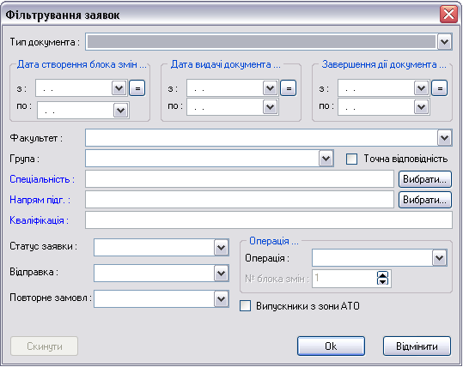
Застосовується створений фільтр через меню «Редагування»→ «Включити фільтр»
Важливо: За замовчанням у формі «Ієрархія даних» відображаються тільки актуальні на даний момент заявки, в статусі: створені та не підписані, підписані та не відправлені або підписані та відправлені. Якщо Ви бажаєте переглянути скасовані заявки, то натисніть кнопку «Скасовані заявки» на панелі інструментів.

Пункт меню «Інструменти»
Інформація про навчальний заклад – перегляд повної інформації про навальний заклад. В дереві форми «Ієрархія даних» станьте на гілку з назвою навчального закладу і натисніть меню «Інструменти»→«Інформація про навчальний заклад».
Шукати навчальний заклад – через пункт меню «Інструменти»→«Шукати навчальний заклад» викликається форма «Пошук навчального закладку» за допомогою якої можна здійснити пошук НЗ по заданим параметрам.
Настройка дерева НЗ – дозволяє змінити структуру дерева навчальних закладів.
Вилучити навчальний заклад – видаляє навчальний заклад з «Ієрархії даних».
Пошук анкет – функція пошуку анкети студента/учня по існуючим заявкам з анкетами.
Фотоальбом – викликається форма з усіма фотографіями заявки.
Експортувати фотографії – дозволяє вивантажити фотографії з виділеної заявки на Студентські/учнівські квитки до вибраної директорії, за замовчуванням це директорія c:\Program Files\Osvita\Education For FireBird\Photo\.
Групове сканування фотографій – відкривається форма «Сканування фотографій для групи» з можливістю швидко зробити прив’язку сканованих або знятих web-камерою фото до анкет в заявці.
Очистити буфер обміну – очищає буфер обміну від збережених в ньому даних при копіюванні.
Настройка сітки – дозволяє налаштувати/обрати графи, які будуть відображатися в таблиці «Ієрархії даних».

Видалення факультету
Для видалення назви факультету з дерева «Ієрархії даних» необхідно:
1. Відкрити модуль "Дані"-"Ієрархія даних".
2. Стати на гілку з назвою навчального закладу.
3. Обрати меню "Інструменти"-"Дані про навчальний заклад".
4. В формі «Інформація про навчальний заклад» перейдіть на закладку "Факультети".
5. Виділіть факультет і натисніть кнопку "Видалити". Факультет буде видалено, якщо під ним не було підписаних або скасованих заявок.

Пункт меню Заявки
  - Даний пункт меню дозволяє проводити всі операції з заявками для навчального закладу:
  - Створити заявку;
  - Відкрити заявку;
  - Переглянути реквізити заявки;
  - Змінити заявку;
  - Підписати заявку;
  - Перевірити підпис;
  - Перепідписати заявку – перепідписання підписаних заявок без зняття підпису і створення блока змін;
  - Інформація про підпис заявки;
  - Клонувати заявку;
  - Вилучити заявку;
  - Занести заявки в новий пакет;
  - Вилучити заявки з пакета;
  - Завантажити анкети з XML
  - Вивантажити анкети в XML
  - Створити пакет;
  - Історія заявки.
Всі ці функції дублюються у контекстному меню, яке з’являється при натисканні правою кнопкою миші по заявці(-ках).

Пункт меню Звіти
Через даний пункт меню викликаються на попередній перегляд підтвердження на замовлення документів, звіти по бланкам, зведені звіти районних та обласних управлінь освіти, загальна інформація по додатку до диплому про вищу освіту.

Пункт меню Адміністрування
Вузли та оператори – за допомогою даної команди відкривається діалогове вікно, в якому можна редагувати дані про вузол та про операторів цього вузла. Після редагування даних вузла або оператора зміни обов’язково треба підписати. Для підписання нового оператора Вам знадобиться картка з правами Оператор.
Імпорт навчальних закладів – дозволяє виконати імпорт начального закладу до модуля «Ієрархія даних».
Імпортувати (оновити) довідник – оновлює завантажений довідник до програми.
Перенесення даних із DP2000 – переносить дані сформовані в програмі DP2000.
Опції – дозволяє виконати налагодження функцій (операцій) в програмі.
- Робота з заявками

Загальна інформація про роботу з заявками
В програмі Education існують заявки на виготовлення свідоцтв та атестатів, свідоцтв про присвоєння та підвищення робітничої кваліфікації, дипломів кваліфікованого робітника та учнівських квитків
Всі операції викликаються із головного меню програми. Для зручності користування програмою, виклик деяких операцій продубльовано на панелі інструментів та в контекстному меню.
З контекстного меню, яке з’являється при натисканні правої кнопки миші в полі «Заявка», доступні такі команди:

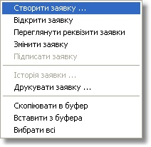

Для виготовлення документів про освіту, включаючи та учнівські квитки, користувач програми Education має створити заявку з анкетами студентів чи учнів. В заявку заносяться анкети одного навчального закладу, тип документа, що друкується та інша важлива інформація.
Після формування заявки оператор підписує її та відправляє в пакет в суміжний вузол В один пакет Ви можете помістити декілька заявок від одного або від декількох навчальних закладів. Ми не радимо Вам формувати пакет з різними типами заявок - це дозволить Вам ефективніше опрацьовувати інформацію, особливо в тому випадку, якщо пошкоджено весь пакет чи деякі заявки.
Пакети формуються невеликі за розміром або розбиваються не декілька частин, Ви можете їх пересилати електронною поштою.
Якщо Ви змінювали в заявці інформацію про студента чи учня, то до заявки формується блок змін. Блоки змін зберігаються в заявці і викликаються через пункт меню «Заявка»→«Історія заявки» при відкритій на перегляд заявці. З метою запобігання розростання обсягів бази даних, в кожний новий блок змін потрапляють тільки ті анкети, реквізити яких було змінено. Таким чином, якщо після відправки заявки в суміжний вузол, в анкети було внесено зміни, то в новий пакет потраплять не всі актуальні анкети, а тільки ті, в яких відбулися зміни.

Створення заявок на виготовлення документів
Для того, щоб створити нову заявку відкрийте форму «Ієрархія даних» через пункт меню «Дані»→«Ієрархія даних», в дереві станьте на назву навчального закладу і натисніть на кнопку «Створити заявку». Якщо необхідний для роботи навчальний заклад відсутній в загальному списку, Вам необхідного його імпортувати із довідника, пункт меню «Адміністрування»→«Імпорт навчальних закладів» (більш детально читайте в п.11.2).
- Після натискання на кнопку «Створити заявку» на екрані з’явиться форма для вводу реквізитів заявки. В полі «Тип документа» необхідно вибрати тип документа, який Ви бажаєте замовити – наприклад «Учнівський квиток-школа ». Зміст інших полів – очевидний, їх необхідно заповнити. Назва групи та примітка вводяться як текст. Правильною є скорочена назва групи. В поле «Факультет» вводьте скорочену або повну назву факультету. При першому заповненні поля «Факультет» список факультетів буде порожнім, але якщо Ви добавите заявки в полі будуть відображатися введені раніше назви факультетів.
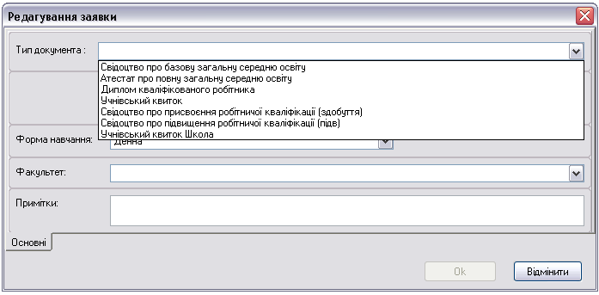

Створення заявок на передрук та дублікати
Для створення заявки на дублікат або передрук необхідно в «Ієрархії даних» натиснути на кнопку «Створити заявку» та в реквізитах заявки на закладці «Основні» заповнити обов'язкові поля. На закладці «Додатково» в полі «Вид замовлення» вибрати «Дублікат» або «Передрук та вказати історичну назву за допомогою кнопки «Вибрати».
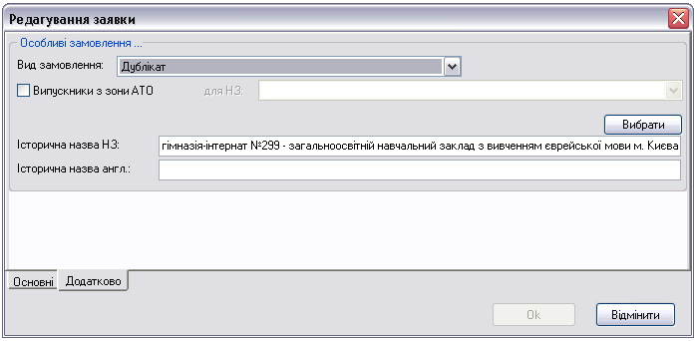
Натисніть «Ок» для завершення створення заявки на дублікат.
Зверніть увагу! Історичні назви навчальний закладів містяться в довіднику навчальних закладів Dovidnyk.zip. Отримати довідник представники загального освітніх закладів повинні отримати в райово( інші заклади типу ПТУ у головного вузла, за яким вони закріплені. )

Створення заявок для випускників з зони АТО
Для створення заявки випускників зони АТО в «Ієрархії даних» натиснути на кнопку «Створити заявку» та в реквізитах заявки на закладці «Основні» заповнити обов'язкові поля. На закладці «Додатково» поставити позначку «Випускники з зони АТО» та вказати історичну назву за допомогою кнопки «Вибрати».

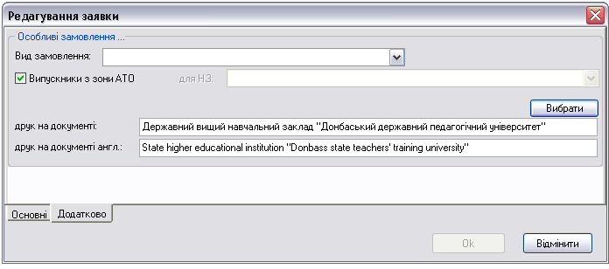
Натисніть «Ок» для завершення створення заявки для випускників з зони АТО.

Перегляд списку заявок навчального закладу в базі даних
Заявки можна переглянути через форму «Ієрархія даних» або «Контроль проходження пакетів», які викликаються з меню «Дані». Для пошуку необхідних заявок використовуйте фільтр заявок. Для покращання перегляду існує сортування заявок за вибраним полем, необхідно натиснути лівою кнопкою миші на назву колонки, за даними якої Ви бажаєте здійснити сортування заявок (Дата видачі, Тип документа, Факультет та ін.).

Фільтрування заявок
На панелі інструментів модуля «Ієрархія даних» кнопкою «Фільтри» викликається форма для створення фільтрів. Створений фільтр використовується, як для зручності опрацювання заявок, так і для пошуку заявок за зазначеними параметрами. Наприклад, ввести перші літери групи, або прізвище з анкети, яка входить в заявку, в поле «Містить анкету з ПІБ». Також фільтр можна використовувати для перегляду вилучених заявок. Для цього потрібно в полі «Підпис заявки» обрати «Скасована».

Видалення та скасування заявок

Видалення заявки
Якщо заявка була внесена помилково і ще не була занесена в пакет, її можна видалити кнопкою «Вилучити заявку». Якщо вона була лише підписана, спочатку треба зняти підпис, натиснувши на кнопку «Змінити заявку», а потім видаляти її кнопкою «Вилучити заявку».

Скасування заявки відісланої в пакеті
Якщо заявка була підписана і відправлена в пакеті, то з неї потрібно зняти підпис, натиснувши на кнопку «Змінити заявку», підтвердити зміни, а потім натиснути кнопку «Скасувати заявку». Скасовані заявки потрібно підписати, внести в пакет, та передати його до райво (головного вузла, регіонального центру) для скасування цієї заявки в базі даних програми, в яку приймається пакет.
Для перегляду скасованих заявок скористайтесь фільтром «Скасовані заявки» - програма відфільтрує всі скасовані заявки.

Редагування та перегляд заявок
Редагування можна розпочати, натиснувши на кнопку «Редагувати реквізити заявки». Якщо Ви тільки-но створили нову заявку і ще не внесли до неї жодної анкети Ви можете взагалі змінити тип документа.
Якщо ж до заявки було внесено хоч одну анкету можна змінити лише окремі поля заявки для певного типу документу.

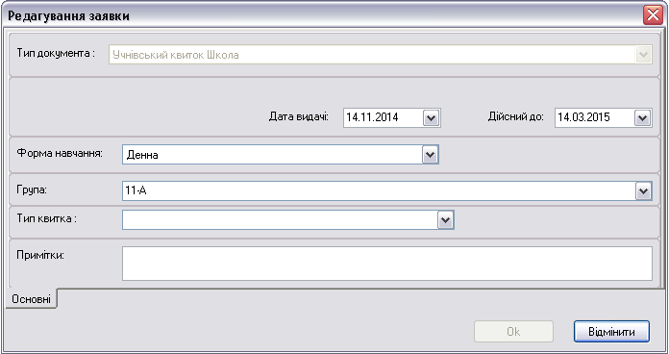

В деяких випадках може виникнути потреба встановити/змінити деякі властивості для декількох заявок одночасно, наприклад, дату видачі документів для низки груп. Редагування реквізитів групи заявок майже нічим не відрізняється від редагування однієї заявки. Втім, існують і відмінності. На формі реквізитів заявки відображаються тільки ті поля, котрі присутні в кожній з обраних заявок. Отже, з метою отримання максимальної кількості доступних для редагування полів заявок, рекомендується вибирати однотипні заявки.
Наступною відмінністю є те, що в полях, що відображаються, встановлюється значення тільки тоді, коли у всіх вибраних заявках, це поле має однакове значення. В іншому випадку, в цьому полі не буде відображено значення. Це не означає, що для цього поля не існує значення. В режимі редагування групи заявок не треба звертати увагу на наявність символів - * (обов’язкове поле).
Якщо Ваша заявка підписана і відправлено в пакет, після натискання на кнопку «Перегляд реквізитів заявки», Ви зможете лише переглядати реквізити заявки.
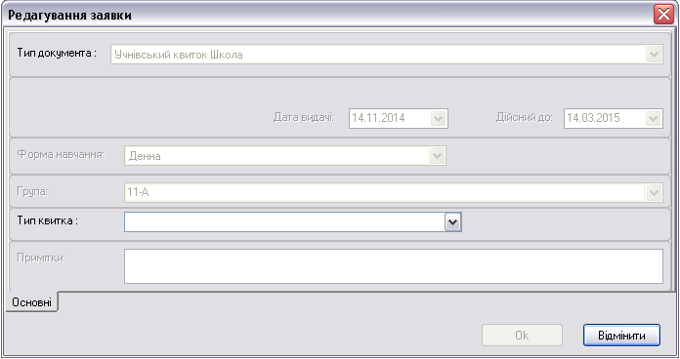

Підписання заявок
Кнопка «Підписати заявку» призначена для фіксації перевіреної інформації.. Всі наступні зміни підписаної інформації також здійснюються за допомогою даної функції..

Зняти підпис з заявки або функція «Змінити заявку»
Для зняття підпису з заявки:
- Відкрийте форму «Ієрархія даних».
- Виділіть необхідну заявку в таблиці з заявками або відкрийте її.
- Оберіть пункт меню «Заявки(-а)»→«Змінити заявку» - отримаєте повідомлення
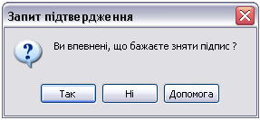
4. Натисніть кнопку «Так» - підпис з заявки буде знято і вона активується для внесення змін.
Якщо заявку було підписано та не відправлено, то її статус в полі «Операція» не зміниться і залишиться як «Створена».
Якщо заявку було підписано та відправлено (занесли в пакет та сформували на відправку), то після зняття підпису статус заявки зміниться на «Змінена».
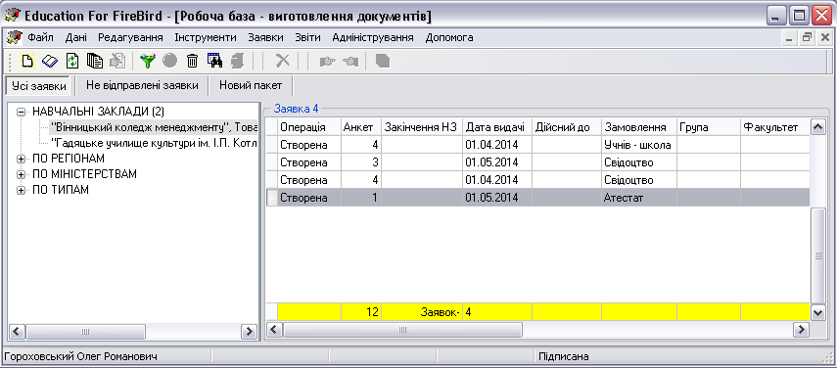

Клонування заявок
Клонування заявки може стати для Вас зручним інструментом в тому випадку, якщо Вам потрібно зробити заявку на диплом, а вже, наприклад, є заявка на учнівський квиток. Станьте на заявку, яку хочете клонувати в модулі «Ієрархія даних» і натисніть меню «Заявки»→«Клонувати заявку». Таким чином, буде створена нова заявка з існуючої, з одночасним копіюванням анкет. Змініть реквізити нової клонованої заявки та внесіть необхідні зміни в її зміст, тобто в анкети.

Групове сканування фотографій
Коли, Ви створюєте заявку на виготовлення студентських чи учнівських квитків виникає потреба вставити фото учня чи студента. Ви можете вносити фото під час створення кожної нової анкети, або спочатку створити всі анкети, а вже потім сканувати фотографії і прив’язувати їх до анкет.
Для цього виділіть заявку в «Ієрархії даних» та оберіть пункт меню «Інструменти»→«Групове сканування фотографій» чи безпосередньо в самій заявці натисніть на кнопку «Групове сканування фотографій».
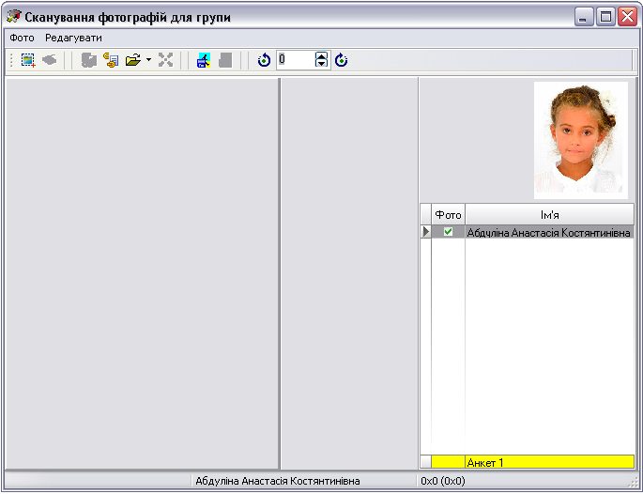
Ви можете працювати зі сканером або з web-камерою, тому, щоб обрати необхідний пристрій, натисніть на кнопку «Вибір пристрою».
Далі в формі «Выбор источника» оберіть пристрій та натисніть на кнопку «Выбрать». Відскануйте всі необхідні фотографії на одному аркуші. Розташуйте рамку на обраний фрагмент (фотографію), на робочій панелі з’явиться зображення. У разі потреби, використовуючи «мишу», скадруйте фотографію. Виберіть анкету, до якої належатиме фотографія і прикріпіть фотографію, кнопка «Прикріпити фотографію до поточної анкети». Якщо ж анкета вже містить фотографію її потрібно попередньо відкріпити за допомогою кнопки «Відкріпити фото від анкети».

Фотоальбом
Фотоальбом дозволяє переглядати фотографії всіх анкет учнівських та студентських квитків. Щоб відкрити фотоальбом виберіть пункт меню «Інструменти» → «Фотоальбом», або безпосередньо з самої заявки натисніть на кнопку «Фотоальбом».
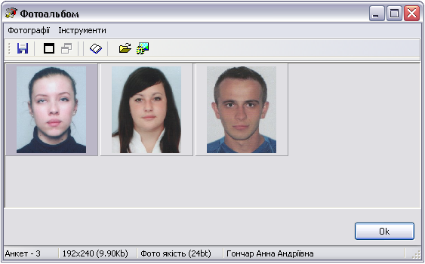
Ви можете скористатися кнопкою «Збільшити», для того щоб збільшити фотографію або кнопкою «Поновити розмір», щоб повернути фото до попереднього розміру.
Кнопка «Відкрити анкету» дозволить переглянути анкету студента(учня), до якої прив’язане відповідне фото. Якщо Ви захочете змінити фото натисніть на кнопку «Редагувати фотографію».

Експорт фотографій
Для заявок, які містять фотографії в анкетах студентських та учнівських квитків, існує можливість експорту фотографій.
Якщо Ви встановили в опціях «Зберігати кожну групу в окремій директорії» - то експортовані фото будуть одразу зберігатись по окремих директоріях, яка вкладатиметься в Папка для фото. Назва папки буде така саме, як і назва групи.
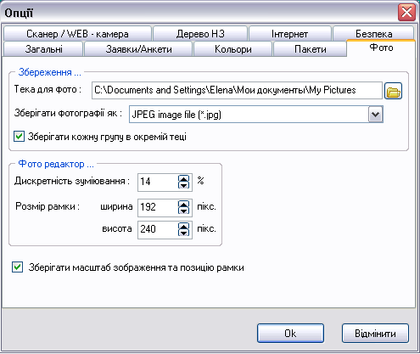
Увага! Окрему папку буде створено тільки за умов, якщо в реквізитах заявки визначено назву групи. Інакше, фотографії зберігатимуться в Папка для фото.
- Робота з анкетами

Внесення анкет
Для вводу анкети необхідно в модулі вікна «Ієрархія даних» вибрати або створити необхідну заявку. Далі натиснути кнопку «Відкрити заявку» і у вікні «Заявка» натисніть на кнопку «Створити анкету» після чого з’явиться вікно «Редагування анкети студента».
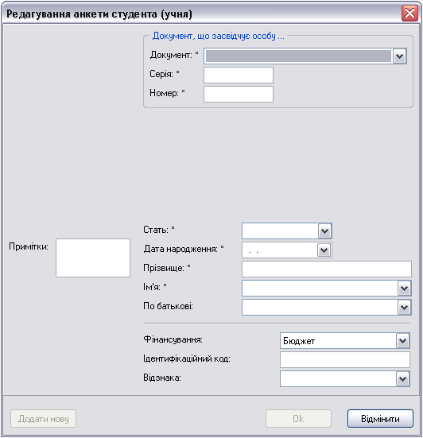
Поля, що є обов’язковими для заповнення, позначені зірочкою (*). Якщо, хоча б одне обов’язкове поле не заповнене, кнопка «OK» недоступна і збереження анкети неможливе.
Щоб запобігти введенню хибних даних, форма перевіряє достовірність деяких параметрів, залежно від встановлених в адмініструванні опцій:
  - Дата народження. Учень (студент) має бути віком від 5 до 100 років;
  - Неприпустимість параметрів для полів пільга, фінансування, тощо;
  - Дозволяється, або забороняється використання різних мовних розкладок клавіатури;
  - Перевірка ідентифікаційного коду.
Якщо за результатами будь якої перевірки, буде визначено помилку, програма видає попередження про це. Втім, збереження анкети все одно можливе.
Якщо Ви хочете додати декілька анкет, Ви зможете це зробити, не закриваючи форму «Редагування анкети студента(учня)» - натисніть на кнопку «Додати нову».

Створення анкет в заявках на дублікати та на передруки
Для створення анкети в заявці на замовлення виготовлення дублікатів необхідно натиснути на кнопку «Створити анкету» на панелі інструментів або вибрати в меню «Анкети»-«Створити анкету». Далі заповнити обов’язкові поля на натисніть на кнопку «Ок» для збереження анкети.
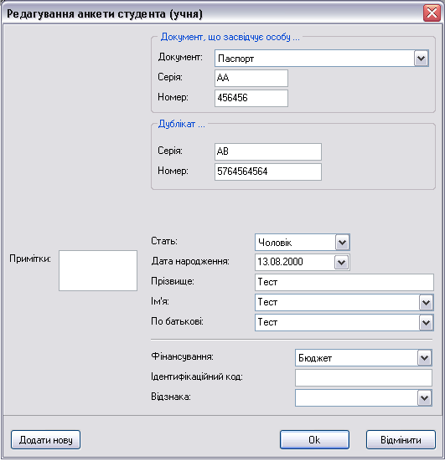
Зверніть увагу! До заявки на дублікат можливо додати лише одну анкету.
Для друку підтвердження замовлення на виготовлення дублікату необхідно в заявці вибрати «Друк»-«Друкувати заявку» або натиснути на кнопку «Друкувати заявку» на панелі інструментів. Для перегляду підтвердження обов’язково вкажіть «Підставу для дубліката
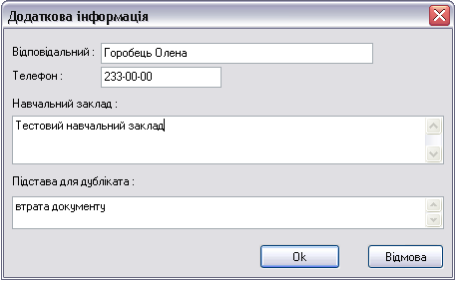
Зверніть увагу! Відповідальний виводиться в формі «Додаткова інформація» автоматично лише якщо заявка вже підписана.

Натисніть кнопку «Ок» для перегляду підтвердження на виготовлення дубліката документа про освіту для навчального закладу

Для створення анкети в заявці замовлення на виготовлення документів на передрук необхідно натиснути на кнопку «Створити анкету»на панелі інструментів або вибрати в меню «Анкети»-«Створити анкету». Далі заповнити обов’язкові поля на натисніть на кнопку «Ок» для збереження анкети.

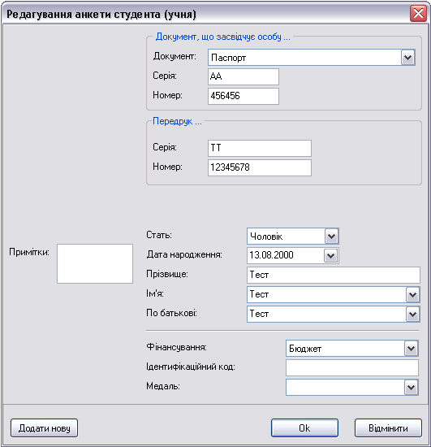

Редагування анкет
Редагування анкети доступне для всіх анкет заявки, якщо вона ще не підписана. Станьте в формі «Заявка на виготовлення…» на анкету, яку хочете відредагувати та натисніть на кнопку «Відкрити анкету». Внесіть зміни в анкету студента (учня). Для збереження змін натисніть кнопку «ОК».

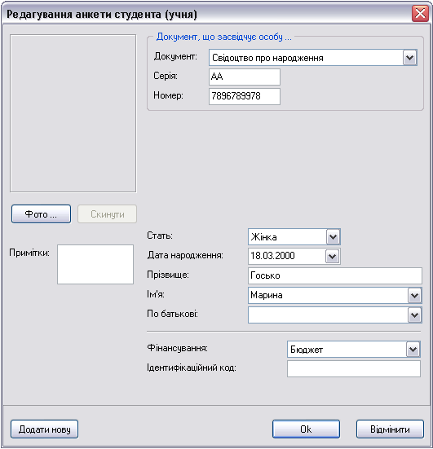

Щоб вставити фото в заявки для студентських(учнівських) квитків натисніть на кнопку «Фото». Відкриється форма «Редактор фотографії», в якій Ви можете відсканувати чи сфотографувати – натисніть на кнопку «Вибір пристрою», чи просто завантажити фото з файлу – натисніть на кнопку «Завантажити з файлу». Оберіть необхідне фото та натисніть на кнопку «Открыть».
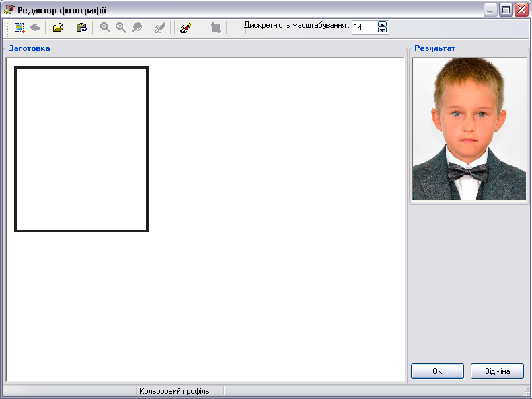
Відредагуйте фото таким чином, щоб воно було в середині чорної рамки, а потім натисніть на кнопку «Вирізати» - фотографія з’явиться в вікні «Результат». Далі натисніть на кнопку «Ок» - в результаті фотографія відобразиться в анкеті студента чи учня.
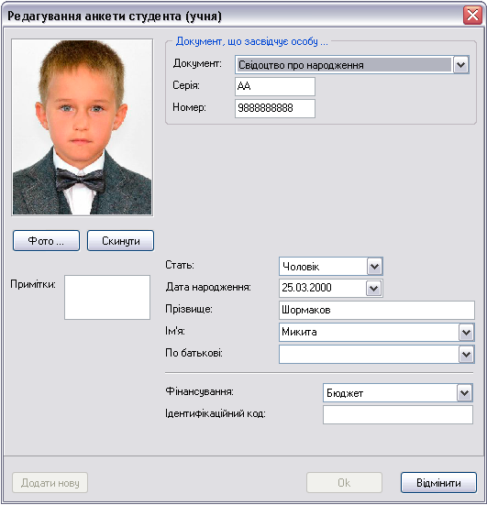

Скасування та відміна скасування анкет
Щоб вилучити (скасувати) анкету в підписаній заявці зніміть спочатку підпис, натиснувши на кнопку «Змінити заявку» . Потім станьте на анкету, яку хочете скасувати та натисніть на кнопку «Вилучити анкету». Таким чином, анкета буде скасована, щоб побачити скасовану анкету натисніть на кнопку «Скасовані анкети».
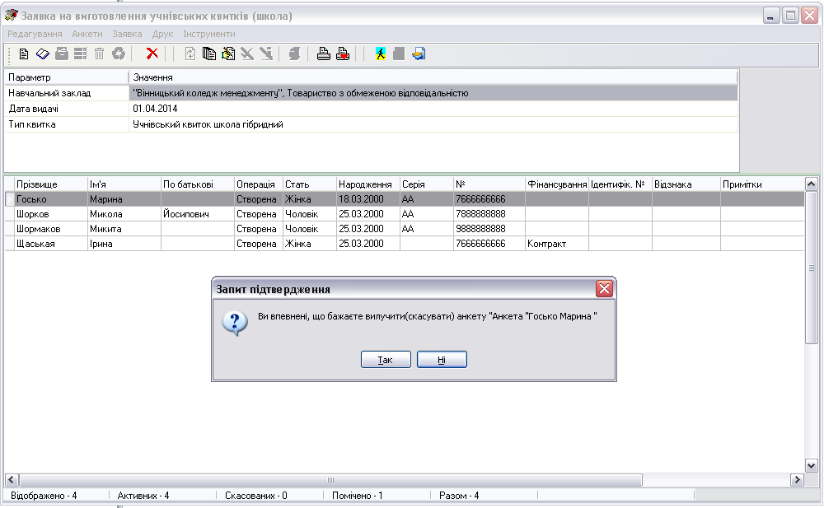

Щоб відключити перегляд скасованих анкет ще раз натисніть на кнопку «Скасовані анкети».
У випадку, якщо Ви вирішили відмінити скасування анкети, натисніть знову на кнопку «Скасовані анкети» станьте на анкету з якої хочете зняти скасування, та натисніть на кнопку «Відмінити скасування».

Анкети активного блоку змін
В тому випадку, якщо анкету чи анкети було відредаговано, і Вам необхідно переглянути саме ці анкети, - натисніть на кнопку «Тільки анкети активного блоку змін».

Для того, щоб вийти з режиму перегляду анкет активного блоку змін, ще раз натисніть на кнопку «Тільки анкети активного блоку змін».
Увага! Щоб включити всі анкети, а не тільки останні зміни в анкетах, в заявку потрібно в змісті заявки (не підписаної) натиснути «Редагування»→«Включити всі анкети в останній блок змін». Дана операція необхідна, якщо з підписаної і не відправленої заявки було знято підпис і внесено зміни в деякі анкети.

Історія анкети
Якщо Ви змінювали інформацію в будь-якій анкеті в неї з’являються блоки змін, які можна буде переглянути, натиснувши на кнопку «Історія анкети».
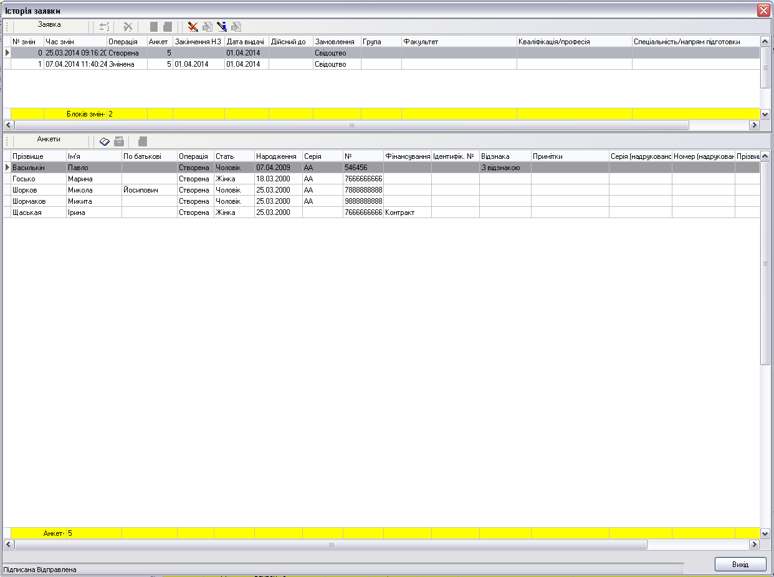
У вікні «Історія анкети» Ви побачите список блоків змін однієї анкети, праворуч – фото. Щоб переглянути запис про зміни натисніть на кнопку «Відкрити анкету».
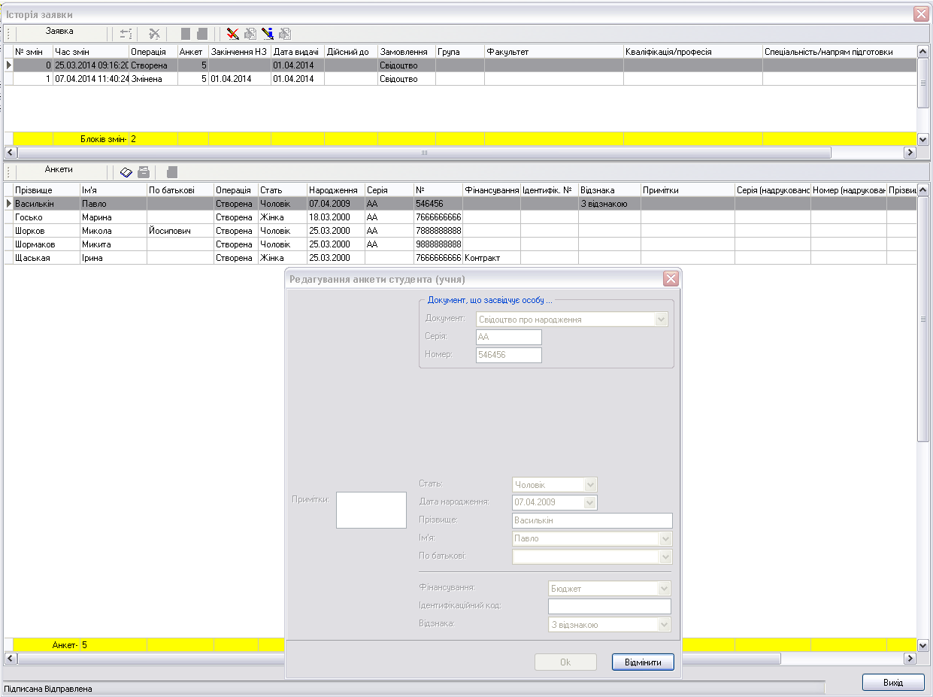
Якщо, Ви захочете відмінити редагування анкети станьте на останній запис в «Історія анкет» та натисніть на кнопку «Відмінити операцію над анкетою». В вікні «Історія анкети» є також можливість збереження фото, для цього натисніть на кнопку «Зберегти фото як…». Щоб вийти з «Історія анкети» натисніть на кнопку «Вихід».

Пошук анкет
У випадку, якщо Вам необхідно швидко знайти якусь анкету Ви можете скористатися функцією пошуку анкет, її виклик здійснюється за допомогою кнопки «Пошук анкет» вікна «Ієрархія даних».
В формі «Пошук анкети» внесіть необхідні параметри для пошуку анкети та натисніть на кнопку «Ок».
- 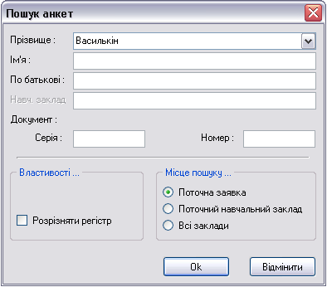
Якщо Ви ввели коректну інформацію в параметри пошуку, то відкриється форма «Результат пошуку анкет». Із форми «Результат пошуку» Ви можете перейти до анкет, натиснувши на кнопку «Перейти до заявки», або відкрити анкету за допомогою кнопки «Відкрити анкету», та переглянути історію заявки , історію анкети, повернути документ , зберегти фото як , отримати інформацію про підпис .

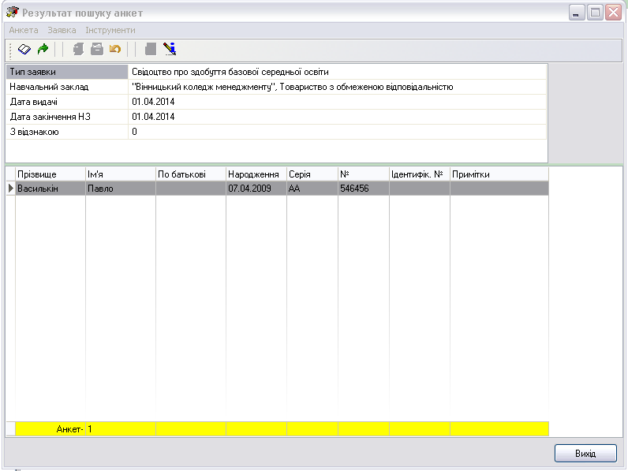

Важливо: Буває так, що оператор використовує літери латинського алфавіту, які схожі з літерами українського алфавіту. Такі літери, хоч і схожі, але мають різні коди. При пошуку анкет, з використанням таких літер, можуть виникнути проблеми, анкети не буде знайдено. Для створення заявок та пошуку інформації використовуйте символи української розкладки клавіатури.

- Створення пакетів

Формування пакета
Відкрийте «Дані»→«Ієрархія даних». На першій закладці «Всі заявки» знайдіть необхідні заявки – підпишіть їх, якщо Ви не зробили цього раніше. Для цього на панелі інструментів натисніть на кнопку «Підписати заявку». Далі перейдіть на закладку «Не відправлені заявки» та натисніть на кнопку «Занести заявки в новий пакет». Перейдіть на закладку «Новий пакет».
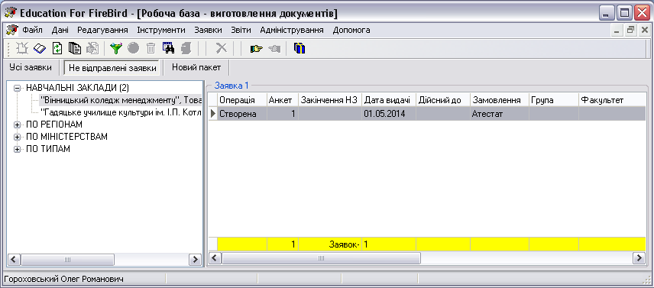
Якщо потрібно вилучити заявку із підготовленого, але не сформованого пакета, виберіть непотрібні заявки і натисніть кнопку «Вилучити заявки з пакета» на панелі інструментів (або виберіть пункт меню «Заявки»→«Пакети»→«Вилучити заявки з пакета»).
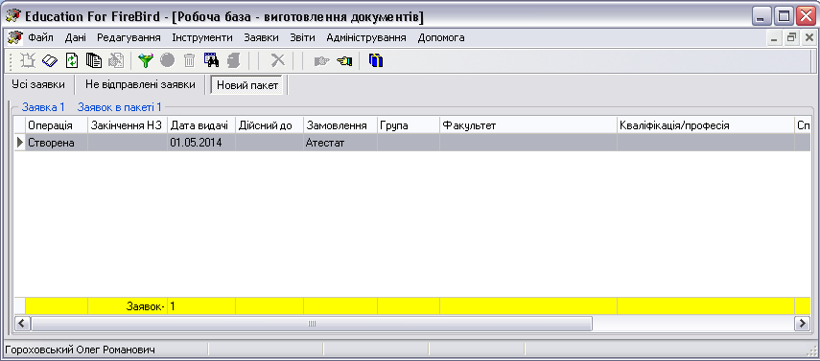

Щоб відправити заявки в пакет натисніть на кнопку «Створити пакет».

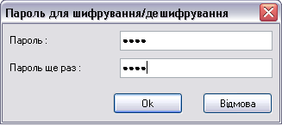

Введіть пароль в поле «Пароль» та повторіть його в полі «Пароль ще раз», натисніть на кнопку «Ок».

Важливо: Пароль необхідно буде запам’ятати та повідомити суміжному вузлу, оскільки він буде необхідний для прийняття пакета.

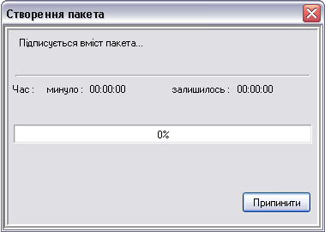

Відбуватиметься процес створення пакета, що включає копіювання та шифрування пакета.

Важливо: Під час створення пакета є можливість припинити процес, натиснувши на кнопку «Припинити».

Повідомлення проінформує про успішне створення пакета та вкаже шлях його розміщення.

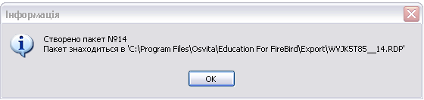
Натисніть на кнопку «Ок». Далі в модулі «Контроль проходження пакетів» чи за допомогою електронної пошти Ви можете надіслати пакет до райово (головного вузла або регіонального центру).
Програма Education розроблена таким чином, щоб не пересилати зайвий раз інформацію, яка вже було відправлена до суміжного вузла.
Увага! Щоб включити всі анкети, а не тільки останні зміни в анкетах, в заявку потрібно в змісті заявки (не підписаної) натиснути «Редагування»→«Включити всі анкети в останній блок змін». Дана операція необхідна, якщо з підписаної, занесеної в пакет і не відправленої заявки було знято підпис і внесено зміни в деякі анкети.

Важливо: Створюйте пакети тільки тоді, коли Ви впевнені в коректності даних в заявках і дійсно хочете надсилати їх до суміжного вузла.
- Контроль проходження пакетів
В модулі «Контроль проходження пакетів» Ви можете переглянути історію відправлених та прийнятих пакетів з заявками.

Робота з відправленими пакетами
Виберіть пункт меню «Дані»→«Пакети» →«Контроль проходження пакетів». Перед Вами відкриється форма на закладці «Відправлені».
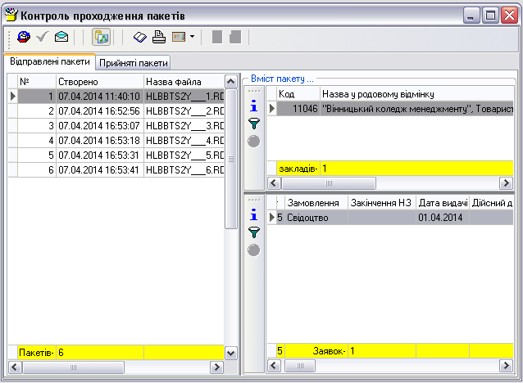

Зліва Ви можете побачити перелік пакетів, що були сформовані для відправлення. З права відображається вміст пакета. Інформацію можна деталізувати по навчальному закладу. Для деталізації по НЗ натисніть на кнопку «Деталізувати по НЗ».
В «Контроль проходження пакетів» Ви можете перевірити пакет на наявність помилок при створені. Для цього на панелі інструментів натисніть на кнопку «Перевірити пакет».
В тому разі, якщо Ви випадково знищили пакет, його можна повторно сформувати. Для цього оберіть створений пакет та натисніть на кнопку «Сформувати пакет повторно». Або з контекстного меню виберіть «Сформувати пакет повторно».
Якщо Вам потрібно роздрукувати заявки і Ви раніше це не зробили безпосередньо в самій заявці, Ви можете роздрукувати її в «Контроль проходження пакетів». Станьте на заявку та натисніть на кнопку «Друкувати заявку». Для друку заявки на виготовлення учнівських, Ви можете скористатися кнопкою з випадаючим списком Друкувати заявки на учнівські квитки».
Для перевірки інформації про підпис натисніть на кнопку «Інформація про пакет»

З форми «Контроль проходження пакетів», Ви можете надсилати пакет електронною
поштою. Для цього скористайтеся кнопкою «Відправити пакет електронною поштою» або відправляйте пакет безпосередньо з Вашої поштової скриньки на адресу райово (головного вузла або регіонального центру). Щоб відправляти пакет з форми «Контроль проходження пакетів» необхідно зробити налаштування програми в «Адміністрування»→«Опції»→«Інтернет» (детально дивіться п.11.7.8).

Робота з прийнятими пакетами
Імпортовані пакети з інших НЗ чи суміжних вузлів, Ви можете переглядати через «Контроль проходження пакетів» на закладці «Прийняті пакети».

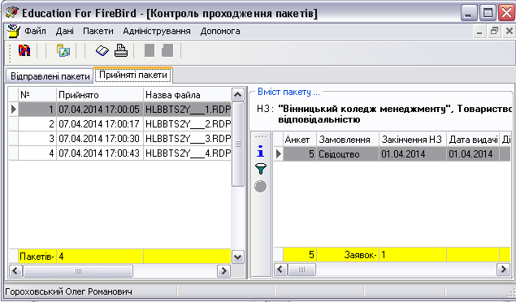
Тут також Ви можете деталізувати заявки по навчальних закладах – для цього натисніть на кнопку «Деталізувати по НЗ», відкрити заявку для перегляду – для цього натисніть на кнопку «Відкрити заявку», друкувати заявку – натисніть на кнопку «Друкувати заявку». В тому разі, якщо пакетів надто багато і якісь пакети необхідно видалити можете скористатися кнопкою «Видалити пакет».
Для перевірки інформації про підпис натисніть на кнопку «Інформація про підпис» .

- Імпорт пакетів
В програмі Education існує два способи імпорту пакетів:
  - Імпорт пакетів – можливість імпортувати пакет сформований в програмі Education для суміжного вузла або із Dp2000;
  - Імпорт з текстового файлу або XML-файлу – зручний спосіб створити заявки та імпортувати анкетні дані із зовнішньої бази даних навчального закладу. В результаті імпорту даних в програмі створюються нові заявки з анкетами, відповідно до внесеної інформації в текстовий файл.

Імпорт пакетів з суміжного вузла
Для імпорту пакетів із суміжного вузла в головному меню виберіть «Дані»→«Пакети»→«Імпорт пакетів…». Відкриється стандартний діалог «Открыть» де необхідно обрати пакет для імпорту.

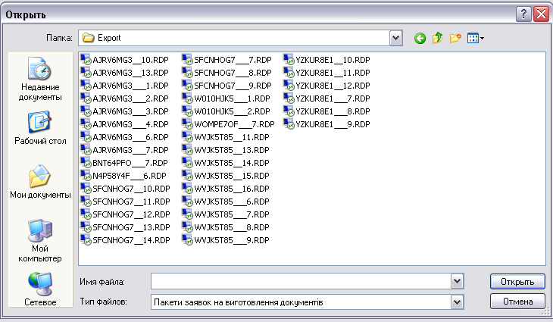
Виберіть пакет та натисніть на кнопку «Ок».

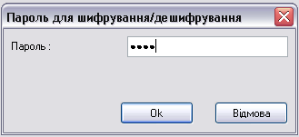
Ведіть пароль шифрування/дешифрування пакета та натисніть на кнопку «Ок».

Важливо: Пароль шифрування/дешифрування повинен повідомляти суміжний вузол.

Після успішного дешифрування пакета перед Вами з’явиться форма «Імпорт пакетів».

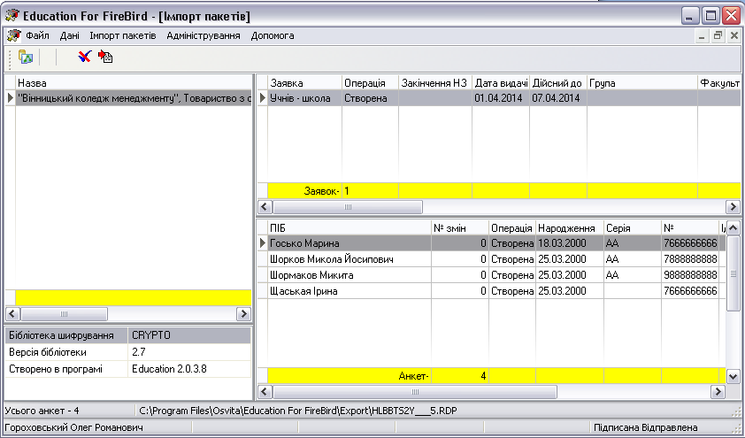
Для перевірки інформації про пакет необхідно натиснути на кнопку «Інформація про пакет» . Щоб під час імпорту не перевірявся підпис натисніть кнопку «Не перевіряти підпис» .
Станьте на пакет з заявками та натисніть на кнопку «Імпортувати».

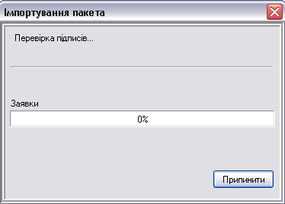
Після успішного імпорту пакету перед Вами з’явиться інформаційне повідомлення.

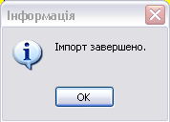
Натисніть на кнопку «Ок».
Імпортовані заявки з’являться в «Ієрархії даних».

Імпорт даних з текстового файлу
Імпорт з текстового файлу відбувається з файлу з розширенням *.txt та даними у відповідному форматі. Спочатку створіть файл *.txt (замість * назва Вашого файлу).
Кожний рядок файлу відповідає одній анкеті, закінчуйте його переводом каретки (Enter). Поля анкети розділені символом "|"

Формат текстового файлу для імпорту в програму Education:

Прізвище|Ім'я|По-батькові|Стать|Дата народження|Тип документу|Документ серія|Документ №|Фінансування|Ідентифікаційний номер|Відзнака|Термін навчання(початок)|Термін навчання(кінець)|Фото(назва файла)|Примітки(перший рядок не більше 15 символів)|Примітки(другий рядок не більше 15 символів)|Примітки(третій рядок не більше 15 символів)|Форма навчання|Дата видачі|Дійсний до|Факультет|Група|Код Спеціальності|Спеціальність|Кваліфікація|Дата закінчення НЗ|Паспорт, дата видачі|Паспорт, ким виданий|Країна(проживання)|Регіон|Місто|
Вулиця|Будинок|Квартира|Район|Корпус|Тип попереднього документу про освіту|Серія попереднього документу про освіту| Номер попереднього документу про освіту

Приклад текстового файлу для імпорту в програму Education:
Козінцева|Ніна|Володимирівна|1|15.03.1983|1|CO|364082|1|3038912560|1|01.01.1999|15.03.2004||К-2501|||0|15.03.2004||Акустики та акустоелектроніки|АГ-1|091201|Акустичні засоби та системи|Інженер акустоелектронік|01.01.1999|18.05.1985| Іршавським РВ УМВС у Закарпатській обл..|380|21|Іршава|Сімона Петлюри|6|11|21219000|3|2|КН|18438665|1

Інформацію по деяким спеціальним параметрам дивись нижче.
В текстовому файлі, а також в XML-файлі що імпортуються/експортуються, деякі параметри (поля, або стовпчики таблиці) мають особливі значення, які прицняті в НДІ ПІТ. Нижче наведено ці параметри та надано їх розшифровку та допустимі значення.

Увага! Значення, що не відповідають наведенним нижче, є неприйнятними і вважаються помилковими.

Стать:
•0 - чоловік
•1 - жінка

Тип документа:
•0 - Свідотство про народження
•1 - Паспорт
•2 - Війсковий квиток
•3 - Довідка (ув'язненого)
•4 - Паспорт іноземця
•5 - Посвідка на постійне проживання в Україні

Фінансування:
•0 - Бюджет
•1 - Контракт

Відзнака:
Учнівський квитки

•3 - без пільги
•4 - пільга
Атестат про середню освіту:
•0 - звичайний
•1 - золота медаль
•2 - срібна медаль
Дипломи:
•0 - звичайний
•1 - червоний
Решта документів про освіту (якщо мають такий параметр):
•0 - без відзнаки
•1 - відзнака

Форма навчання:
•0 - Денна
•1 - Заочна
•2 - Вечірня
•3 - Дістанційна
•4 - Екстернат

Код спеціальності, або напряму підготовки:
Має бути встановлено код після крапки. Наприклад: 8.02030204 - невірно; 02030204 - вірно.

Країна:
Дозволяється використання міжнародних телефоних кодів країн. Наразі, обробляється тільки код 380 (Україна)

Регіон:
Використовуються двозначний код КОАТУУ (класифікатор о'бєктів адміністративно-теріторіального устрою України). Дивись Вікіпедія, або Довідник КОАТУУ

Район:
Використовуються восьмизначний код КОАТУУ (дивись попередній пункт).

Тип попереднього документу про освіту:
•1 - Свідоцтво про базову середню освіту
•2 - Атестат про середню освіту
•3 - Диплом кваліфікованого робітника
•5 - Диплом молодшого спеціаліста
•13 - Свідоцтво про присвоєння робітничої кваліфікації (здобуття)
•14 - Свідоцтво про підвищення робітничої кваліфікації (підвищення)

Якщо, для створення заявки, значення деяких полів не потрібні або Вам не відомі (наприклад, фото для створення заявки на виготовлення документу про освіту, або ідентифікаційний номер), то в текстовому файлі необхідно залишити порожні місця між роздільними вертикальними рисками, після імпорту даних до програми Education відповідні поля анкети не будуть заповнені.
Для імпорту декількох анкет до однієї заявки, необхідно щоб параметри заявки, повністю співпадали (|Дата видачі|Дійсний до|Факультет|Група|Код Спеціальності|Спеціальність|Кваліфікація|).
Для більш якісного імпорту даних необхідно точно дотриматись даного формату. Імпорт здійснюється через функцію "Імпорт пакетів з текстового файла" в пункті меню "Дані/Пакети". При імпортуванні необхідно буде вказати тип файлів "Текстовий файл".
При імпорті фотографії перевіряється співвідношення її сторін. Співвідношення має бути 4:5 ± 2%. У разі невідповідності цього співвідношення програма виводить повідомлення про неможливість імпорту фотографії, при цьому імпорт файлу не завершується. Після закінчення імпортування створюється TxtImport.log файл.
Для більш якісного імпорту даних необхідно точно дотриматись даного формату. Імпорт здійснюється через функцію "Імпорт пакетів з текстового файла" в пункті меню "Дані/Пакети". При імпортуванні необхідно буде вказати тип файлів "Текстовий файл".
Важливо: Після імпорту інформації з текстового файлу перевірте правильність заповнення обов'язкових полів в реквізитах заявки та в анкетах студентів/учнів.
текстовому файлі, що імпортується, деякі параметри (поля, або стовпчики таблиці) мають особливі значення, які прийняті в НДІ ПІТ.

Для імпорту пакету з текстового файлу виберіть «Дані»-> «Пакет» -> «Імпорт з текстового файлу». Відкриється стандартний діалог «Открыть».
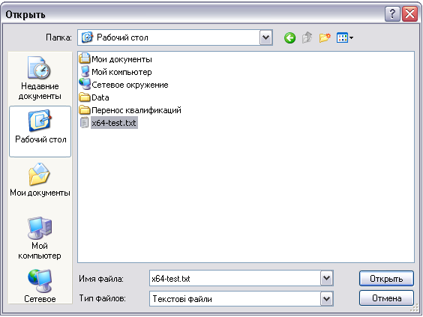
Виберіть текстовий файл та натисніть на кнопку «Открыть». У формі «Імпорт з текстового файлу» виберіть навчальний заклад та вкажіть тип замовлення:
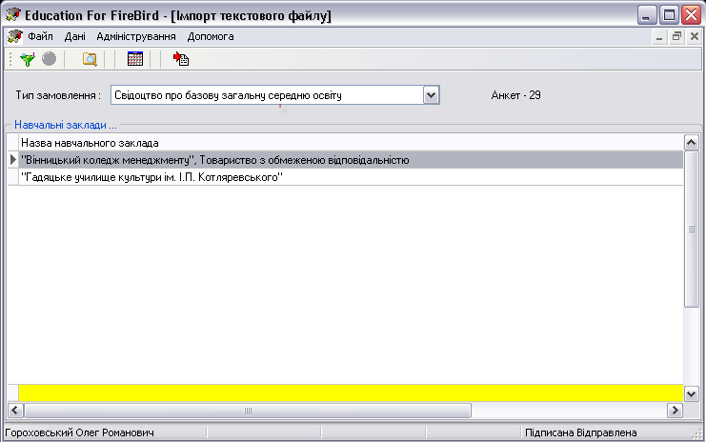
Програма дозволяє импортувати заявки та анкети з текстового файла. Для цього, информація в цьому файлі має бути записана в певному форматі.
Цей формат не зручний для візуального аналізу вмісту файла. Для перевірки вмісту текстового файлу насніть "Перегляд вмісту текстового файла".
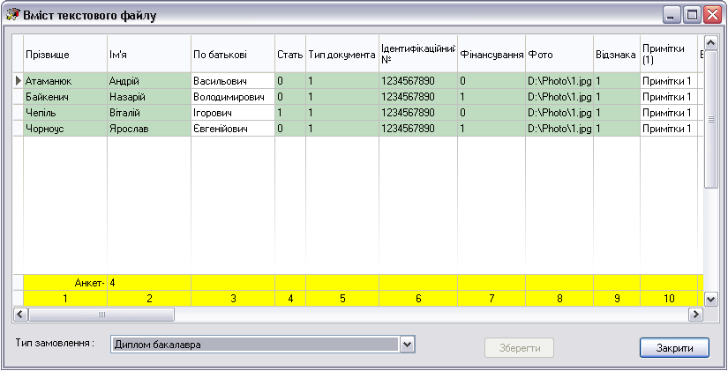
Форма "Перегляд вмісту текстового файла" дозволяє здійснити зручний перегляд в гріді вмісту файла, що готується для імпорту.

В нижній частині форми встановлено випадаючий перелік (комбобокс) з типами документів, так само, як і на формі "Імпорт пакетів з текстового файлу".
Обравши той чи інший тип документа, можна побачити, що грід має забарвлення:
- Сріблястий колір означає, що для обраного типу документа, дане поле не використовується.
- Звичайний колір означає, що для обраного типу документа, дане поле використовується.
- Зеленуватий колір означає, що для обраного типу документа, дане поле є обов'язковим.

Позиція параметра в гріді відповідає позиції параметра в текстовому файлі. Треба мати на увазі, що в гріді поле 'Примітки' займає одну позицію, а в файлі три.
Таким чином, можна дуже легко встановити, яка інформація в пакеті зайва, а якої не вистачає.
Натисніть на кнопку «Імпортувати». Якщо імпорт з текстового файлу пройшов успішно перед Вами з’явиться інформаційне повідомлення.
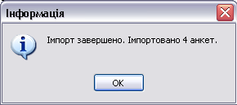
У випадку, якщо в текстовому файлі були якісь помилки програма проінформує Вас та вкаже номер рядка та характер помилки і виведе зауваження у Лог-файлі.
- Адміністрування
Пункт меню «Адміністрування» доступний лише оператору з адміністративними правами. Тій особі, яка зареєструвала базу даних своєю карткою.

Вузли та оператори
В формі «Вузли та оператори» Ви можете переглянути інформацію про вузол і оператора, створити або вилучити оператора, змінити реквізити оператора, перевірити на достовірність підпис вузла та підпис оператора.
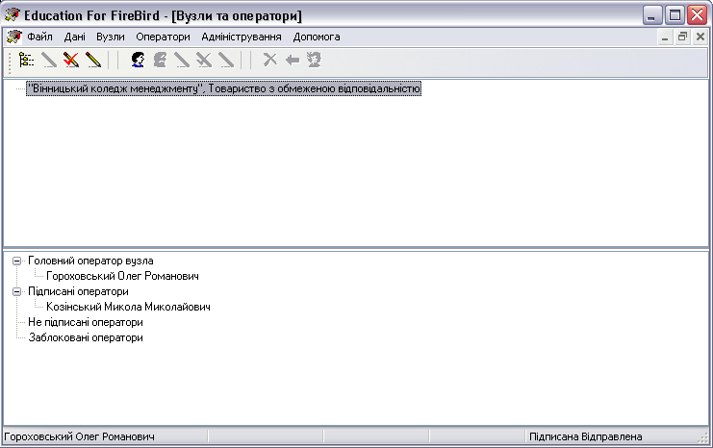
На одному вузлі (робочому місці) можуть працювати декілька операторів. Для того, щоб оператор мав можливість працювати з програмою, він має бути підписаний, тобто отримати права доступу до бази даних. Права операторам надає адміністратор за допомогою послуги «Додати оператора». У разі потреби, адміністратор має можливість переглянути реквізити операторів.
Щоб додати нового оператора натисніть на кнопку «Додати оператора». Перед Вами з’явиться форма «Оператор». Заповніть обо'язкові поля
\
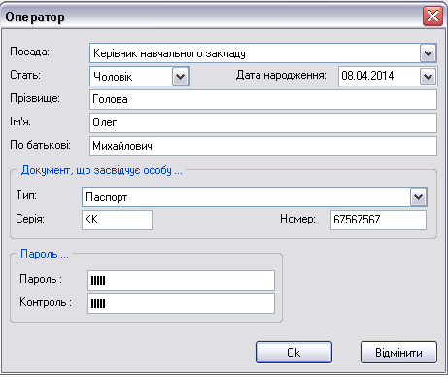

Натисніть на кнопку «Ок» для збереження нового оператора бази даних.

У разі, якщо Вам потрібно видалити/заблокувати оператора, якого було підписано раніше Ви можете скористатися кнопкою «Видалити/заблокувати оператора». Станьте на запис про оператора, якого потрібно видалити/заблокувати та натисніть на кнопку .

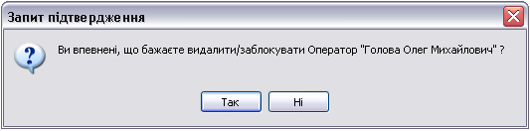
В інформаційному повідомлені натисніть на кнопку «Так». Якщо оператором були створені заявки в базі даних, то він перемістить в «Заблоковані оператори», якщо оператор не працював з базою даних, то запис про нього буде видалено із базі даних і він зникне з форми «Вузли та оператори».

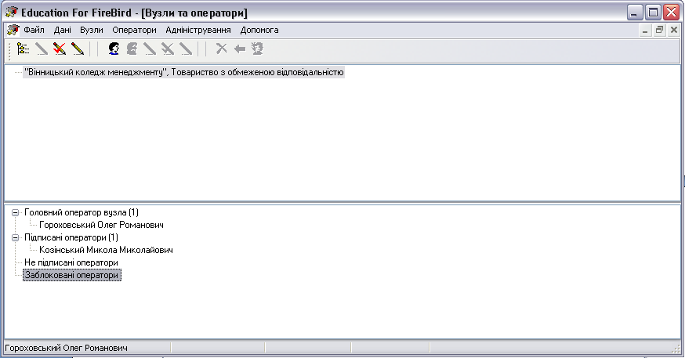

Натисніть на кнопку «Так», запис про оператора переміститься в «Підписані оператори».
Щоб переглянути реквізити вузла натисніть на кнопку «Реквізити вузла».

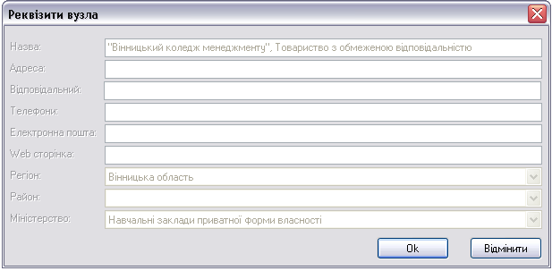
Інформацію про навчальний заклад редагувати неможливо, її можна тільки переглядати.
Щоб перепідписати вузол чи оператора необхідно натиснути на кнопку «Перепідписати вузол» чи «Перепідписати оператора». Щоб перевірити підпис вузла та оператора натисніть на кнопку «Перевірка підпису вузла», «Перевірка підпису оператора».

Імпорт навчальних закладів
Для створення заявок необхідно щоб в ієрархії даних з’явилась гілка з назвою навчального закладу. Для цього в головному меню виберіть «Адміністрування»→«Імпорт навчальних закладів».
Відкриється діалогове вікно «Открыть», з якого оберіть файл Dovidnyk.zip:

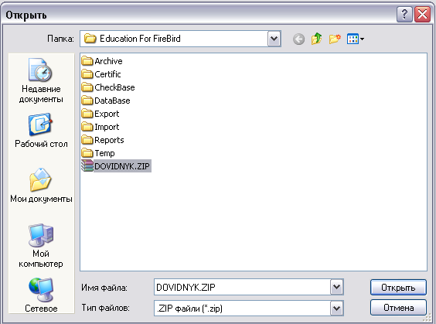

Натисніть на кнопку «Открыть». Відкриється форма «Імпорт навчальних закладів». Якщо в таблиці Ви бачите тільки свій заклад просто станьте на нього та натисніть на кнопку «Імпортувати начальний заклад».
Для полегшення пошуку необхідного навчального закладу можна скористатись кнопкою фільтр . Після того як на неї натиснути з’явиться форма «Фільтрування навчальних закладів»:

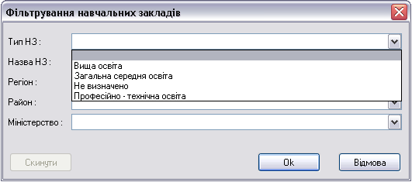
Заповніть ті параметри за яким Ви бажаєте встановити фільтр на загальний список навчальних закладів та натисніть кнопку «Ок». Фільтр відфільтрує заклад по вказаним параметрам:

Фільтр можна зняти натиснувши кнопку , яка буде активною при встановленому фільтрі.
Для того, щоб переглянути інформацію про навчальний заклад натисніть на кнопку «Інформація про навчальний заклад».

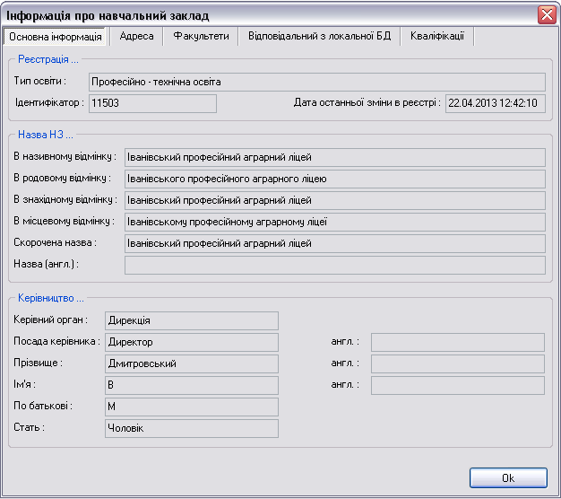
Вікно «Інформація про навчальний заклад» дозволяє переглядати, як загальну інформацію на закладці «Основна інформація», так і адресу, факультети, оператора локальної БД на відповідних закладках «Адреса», «Факультет», «Відповідальний з локальної БД», «Кваліфікації»
Для заміни довідника, до якого буде звертатись програма Education, щоб відображати найменування навчального закладу та його реквізитів, необхідно скопіювати отриманий файл Dovidnyk.zip до директорії в який установлена на Вашому комп'ютері програма Education (за замовчанням це директорія C:\Program Files\Osvita\Education For FireBird\).
У випадку, якщо Ви отримали з довідник з іншою назвою, то перед копіюванням його необхідно перейменувати в Dovidnyk.zip та розмістити в каталозі з програмою, видаливши застарілий довідник.
Після заміни довідника в Education через «Адміністрування»-«Імпорт навчальний закладів» необхідно вказати шлях до розміщення оновленого довідника та в формі «Імпорт навчальний закладів» встати курсором на запис із Вашим навчальним закладом та натиснути «Поновити інформацію про навчальний заклад», потім «Імпортувати навчальний заклад». В формі «Інформація про навчальний заклад» буде поновлено дані із довідника.

Імпорт(оновлення) довідника навчальних закладів
В тому випадку, якщо у Вас виникла потреба імпортувати або оновити довідник навчальних закладів, виберіть в головному меню «Адміністрування»→ «Імпортувати(оновити) довідник».
Якщо довідник навчальних закладів розміщено не в каталозі з програмою (C:\Program Files\Osvita\Education For FireBird\) програма повідомить про це повідомленням «Не знайдено довідник ‘Dovidnyk.zip’ вкажіть шлях до довідника».

Натисніть на кнопку «Ок» та вкажіть де лежить файл довідника – Dovidnyk.zip.

Важливо: Файл довідника краще покласти C:\Program Files\Osvita\Education For FireBird

У випадку, якщо Ви отримали з Реєстру навчальних закладів файл з іншою назвою (наприклад dov80.zip, dov14.zip або dovidnyk.zip), то Вам необхідно буде його перейменувати на Dovidnyk.zip
Під час завантаження довідника навчальних закладів Ви можете припинити процес, натиснувши на кнопку «Припинити».
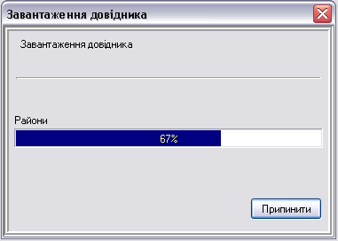

Перенесення даних з DP2000
Існує можливість повного або часткового перенесення бази даних DP2000 в базу Education. Виберіть з головного меню «Адміністрування»→«Перенесення даних з DP2000». Перед Вами відкриється вікно, в якому потрібно буде вказати каталог, де розташовані дані програми DP2000, а саме каталог Data. За замовчуванням це c:\Program Files\DP2000\DATA\:
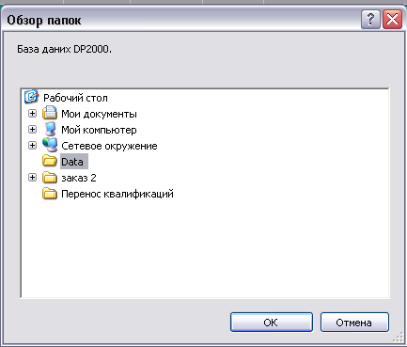
Станьте курсором на каталог DATA програми DP2000 та натисніть на кнопку «Ок».

В результаті з`явиться форма, що наведена нижче:
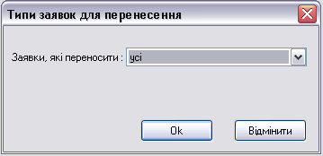
В вікні «Тип заявок для перенесення» в комбобоксі «Заявки, які переносити» вкажіть:
  - «усі» - якщо бажаєте перенести всі заявки (підписані, не підписані, скасовані, підписані та відправлені тощо);
  - «тільки не відправлені» - для перенесення тільки не відправлених заявок;
  - «тільки відправлені» - для перенесення тільки відправлених заявок.
Після вибору натисніть на кнопку «Ок». В разі успішного перенесення даних програма видасть повідомлення.
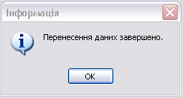
Натисніть на кнопку «Ок», щоб закрити повідомлення.

Опції
Функція «Опції» дозволить Вам зробити налаштування програми. Виберіть з головного меню «Адміністрування»→«Опції». Форма «Опції» має закладки, кожна з яких відповідає за певні налаштування програми.

Закладка «Загальні»
Натисніть на закладку «Загальні»:
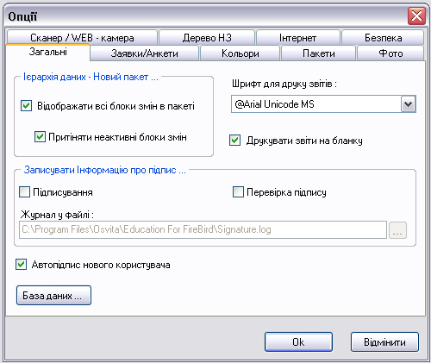
  - Кнопка «База даних» відкриває форму “Підключення до БД” - в даній формі можна змінити спосіб підключення до бази даних, обрати «Локальний» сервер бази даних або «Віддалений» із зазначенням повного шляху до бази даних;
  - Ієрархія даних – Новий пакет… - якщо в пакет для відправки включаються всі невідправлені блоки змін можна відображати тільки актуальні (останні) блоки змін, а можна відображати всі, в тому числі історичні блоки змін;
  - Шрифт для друку звітів - дозволяє змінювати шрифт яким будуть надруковані звіти з програми;
  - Друкувати звіти на бланку - якщо звіти роздруковується не на фірмовому бланку, друкується позначка «Реєстраційний штамп навчального закладу».
  - Інформація про підпис - ця опція дозволяє зберігати рядок підпису та іншу інформацію в LOG-файлі. Використовується при налагоджуванні програми та перевірки деяких режимів її роботи. Не рекомендується встановлювати ці опції без узгодження із розробником.
  - Автопідпис нового користувача - під час реєстрації нового користувача, на він автоматично підписується підписом адміністратора. Без цієї опції, новий користувач потрапляє в секцію “Непідписані оператори».

Закладка «Заявки/Анкети»
Перейдіть на закладку «Заявки/Анкети»:
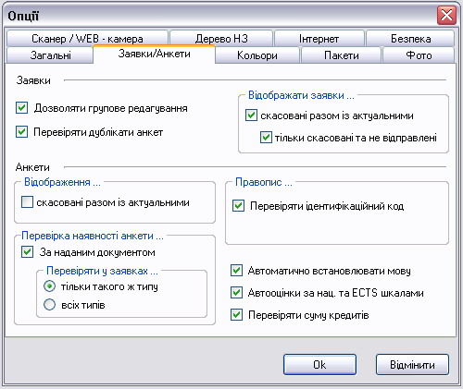
Заявки
  - Перевіряти відповідність даних - перевірка відповідності деяких даних, наприклад: значення в полі «дійсний до...» не може бути меншим за «дата видачі» і т.і.
  - Дозволяти групове редагування - дозвіл на зміну реквізитів для декількох заявок одночасно.

  - Перевіряти дублікати анкет - якщо, при додаванні анкет до заявки, оператор помилково ввів будь-яку анкету двічі, або більше разів, при закритті вікна вмісту заявки, програма повідомить про однакові анкети і запропонує залишитись у вікні заявки, для подальшої корекції.
  - Відображати заявки - дозволяє чи забороняє відображати скасовані заявки в переліку активних заявок. Скасовані та не відправлені заявки, в принципі теж є актуальними (активними) та втрачають актуальність після відправки (створення пакета). Отже, якщо встановлено «скасовані разом з актуальними», можна відфільтрувати «тільки скасовані та не відправлені» від скасованих і відправлених.

Анкети
  - Перевіряти наявність за наданим документом - якщо помічено цю функцію, програма виконуватиме запит до бази даних, при внесенні серії та номера наданого документа в анкетах. Якщо будуть знайдені анкети, в яких серія і номер наданого документа співпадають з введеним, буде відображено вікно з переліком цих анкет. У разі потреби, можна заповнити поля поточної (та, яка зараз вводиться) анкети, даними із знайденої.
  - Перевіряти у заявках - ця функція пов’язана з попередньою і доступна тільки, якщо останню встановлено. При виборі опції «тільки такого ж типу», пошук анкет за наданим документом проводиться в заявках того ж самого типу, що і поточна заявка. Це зручно, якщо треба уникнути створення однакових заявок і анкет.

Правопис
  - Перевіряти ідентифікаційний код – за вбудованим в програму правилом перевіряється значення податкового коду, якщо такий було введено. У випадку невідповідності коду внесеним персональним даним, при збереженні анкети видається відповідне повідомлення. Проте, анкету можна зберегти.

Закладка «Кольори»
Перейдіть на закладку «Кольори»:
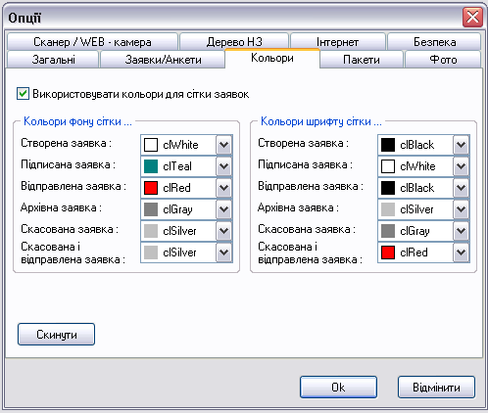
Використовувати кольори для сітки заявок – вмикається режим, який дозволяє встановити кольорові налаштування для відображення заявок в таблиці форми «Ієрархія даних». Дана опція призначена для зручності візуальної обробки даних. Ви можете встановити «Кольори фону сітки» – обраним кольором буде виділятись весь рядок з записом про заявку, або встановити «Кольори шрифту сітки» - обраним кольором будуть відображатись літери для відповідного стану заявки.

Закладка «Пакети»
Перейдіть на закладу «Пакети»:
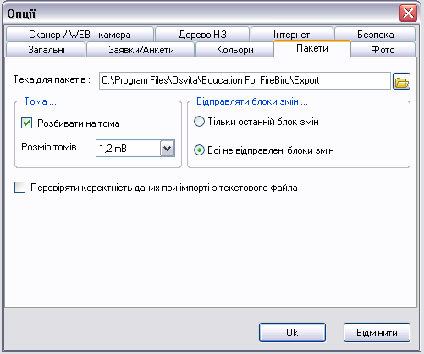

  - Папка для пакетів – зазначається повний шлях до каталогу куди програма буде зберігати сформовані пакети.
  - Розмір томів - якщо обсяг інформації, яку відправляють до пакета, дуже великий, пакет (файл) буде розділено на частини (томи). Це зручно, якщо пакети відправляють електронною поштою.

Рекомендації. Теоретично, кількість заявок на один пакет необмежена. Проте, ми не рекомендуємо відправляти в одному пакеті дуже велику кількість заявок (не більше 50-100, а у випадку студентських та учнівських квитків, через фотографії, ще менше). Пакет приймається, або не приймається цілком, якщо в пакеті знайдеться хоча б одна пошкоджена анкета. У випадку помилки при прийомі даних з пакета доведеться переробляти весь пакет.

  - Відправляти блоки змін «Тільки останній блок змін» - рекомендується для НЗ, які безпосередньо (мінуючи регіональні центри та інші транзитні вузли) надсилають пакети до центру збору інформації. «Всі невідправлені блоки змін» - рекомендується для регіональних центрів.

Закладка «Фото»
Перейдіть на закладку «Фото»:

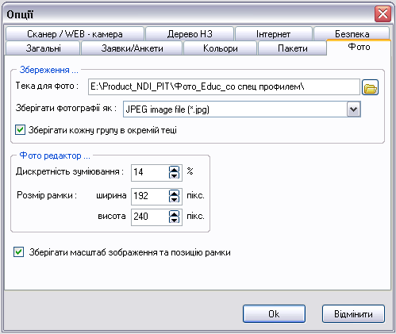

Збереження
  - Папка для фото - місце збереження фотографій для експортування групи фотографій;
  - Зберігати фотографії як - формат, в якому зберігатимуться фотографії при груповому експорті. Підтримуються формати: BMP, JPG.
  - Зберігати кожну групу в окремій директорії - якщо експортуються фотографії всієї групи (заявки), для кожної групи буде створено окрему папку. Назва папки буде така саме, як і назва групи (дивись 4.1.11).
  - Фото редактор - задаються параметри «Дискретність зуміювання» та «Розмір рамки» редактора фотографій.
  - Зберігати масштаб зображення та позицію рамки - дозволяє після виходу з фоторедактора зберігати масштаб зображення та позицію рамки.

Закладка «Сканер/WEB-камера»
Перейдіть на закладку «Сканер/WEB-камера»:
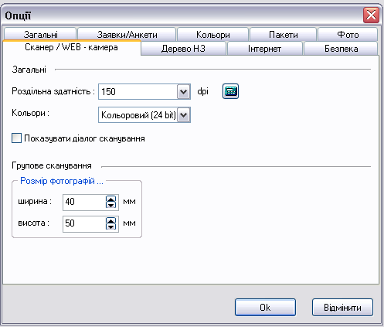

До цієї закладки мають бути занесені властивості сканера або web-камери з якими будуть вестися роботи.

Важливо: При використанні сканера рекомендовано встановлювати розділювальна здатність сканування 300 dpi. Також для отримання якісного зображення потрібно встановити глибину кольору зображення екрану – 24 біта. Для цифрової камери кількість точок повинна бути не менше 320 х 240.

Загальні
  - Роздільна здатність - кількість точок на дюйм (якість зображення), наприклад, 150 або 300;
  - Кольори - Дозволяє вибрати один з режимів роботи кольорової палітри («Чорно-білий», «Сірий», «Кольоровий (24 bit)» або «Кольоровий (48 bit)»). За замовчуванням використовується «Кольоровий (24 bit)».

Сканер
  - Показувати діалог сканування - перед отриманням фото виводить форму настройки сканера з можливістю внесення додаткових налаштувань.
  - Формат паперу - задається розмір формату сканування.
  - Розмір фотографій - встановляється висота та ширина фотографій студента (учня). Розмір фотографій повинен відповідати співвідношенню 4×5 ± 2%.

Закладка «Дерево НЗ»
Перейдіть на закладку «Дерево НЗ»:
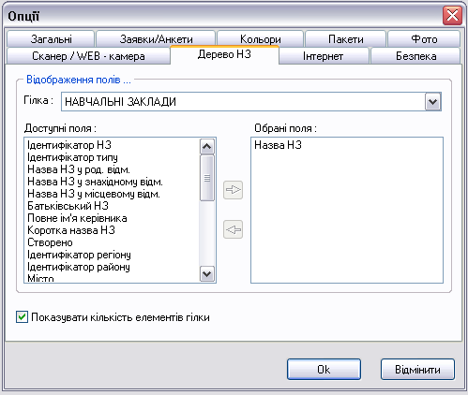
На цій закладці користувач має можливість на свій розсуд скласти структуру дерева НЗ з тих гілок котрі йому будуть потрібні для зручної роботи, а також вибрати додаткові дані (реквізити НЗ) до гілок дерева.
Відображення полів
  - Гілка - випадаючий список для вибору гілки, стосовно якої будуть зроблені подальші налаштування;
  - Доступні поля - відображаються всі доступні поля для вибору;
  - Обрані поля - відображаються всі обрані поля, які будуть додані в дереві НЗ;
  - Показувати кількість елементів гілки - в дереві, після назви вузла буде відображатися кількість підпорядкованих вузлів у дужках.
  - Структура - відкриває структуру дерева НЗ, де Ви можете настроїти відображення гілок «Ієрархії даних».

Закладка «Інтернет»
Перейдіть на закладку «Інтернет»
Визначається обліковий запис електронної пошти для відправки з програми в центр збору інформації, створених пакетів. Інформація для облікового запису, така сама, як в поштових клієнтських програмах (Outlook Express, The Bat).
В поля «Власна адреса», «Користувач(User)», «Пароль» Ви вводите свої дані для відправки до центру збору даних.
Відправка пошти
  - Адреса отримувача - в поле вводиться електронна адреса отримувача пакетів
  - SMTP сервер та Порт - в поле вводиться інформація про налаштування SMTP-сервера (вихідної пошти Вашого поштового сервера) для відправки створених пакетів.
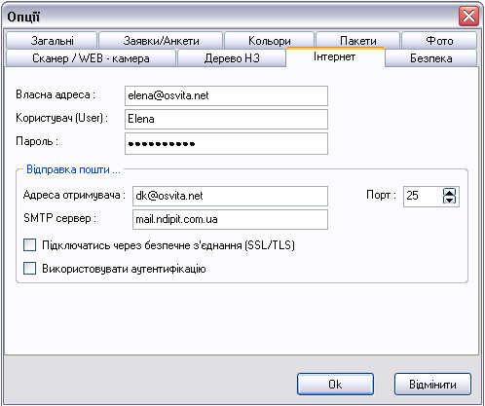

Закладка «Безпека»
Перейдіть на закладку «Безпека»:
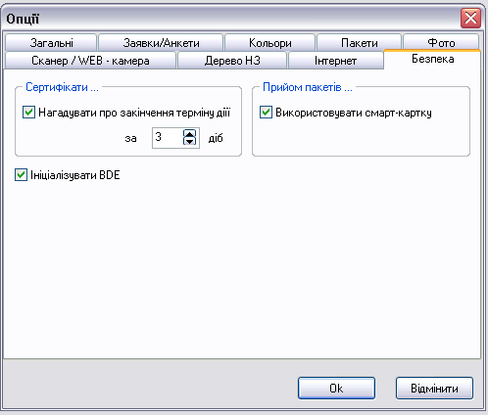
  - Сертифікати: дозволяє встановити нагадування про закінчення терміну дії сертифікатів. Опція актуальна лише для тих хто працює в програмі із смарткартою та формує пакети для отримувача НДІ ПІТ.
Прийом пакетів. Якщо програму було встановлено з використанням смарт-картки
•Використовувати смарт-картку. Якщо пакет, який ви бажаєте прийняти, було зашифровано за допомогою смарт-карки, розшифрувати його можна тільки за допомогою тієї ж самої картки, або за допомогою ключа шифрування цієї картки. Як правило, користувач не має доступу до бази даних ключів. Отже, цей пункт має бути встановлено.
- Архівація заявок та відновлення їх з архіву
Всі заявки зберігаються в базі даних. Якщо заявка вже була відправлена її можна перенести до архіву бази даних.
Пункт меню «Дані»→«Архіви» надає можливість зробити такі операції:
  - скинути заявки в архів;
  - переглянути архів.

Важливо: В архів будуть перенесені тільки відправлені заявки, дата відправлення яких (дата формування пакета) знаходиться у визначеному діапазоні.

Архівація заявок
В головному меню виберіть «Дані»→«Архіви»→«Скинути заявки в архів».
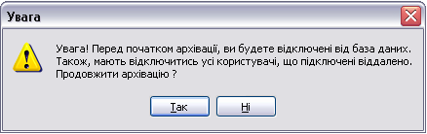

Натисніть «Так» для підтвердження.
Перед Вами відкриється форма «Термін архівації»:

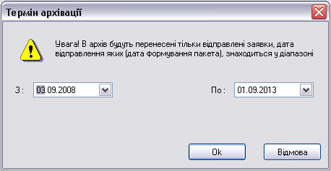
Вкажіть початкову та кінцеву дату архівації, потім натисніть на кнопку «Ок». В архів будуть перенесені заявки дата відправки яких, знаходить у вибраному діапазоні.
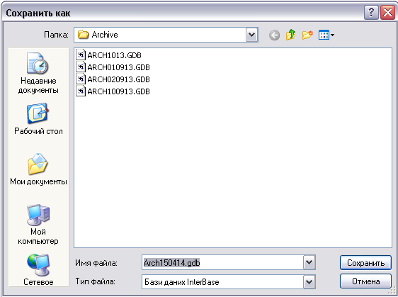
Вкажіть шлях, де буде збережено файл архівації з розширенням *.gbk, потім натисніть на кнопку «Ок».
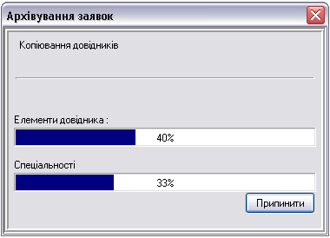

Після успішної архівації заявок програма повідомить:

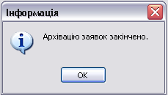
Натисніть на кнопку «Ок».

Повернення заявок з архіву
Щоб переглянути мати можливість працювати зі старими архівними заявками, їх необхідно повернути з архіву. Виберіть з головного меню «Дані»→«Архіви»→ «Переглянути архів».

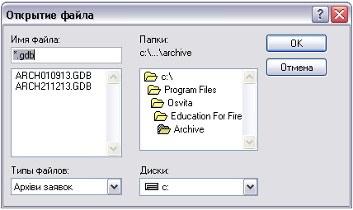
В формі «Відкриття файлу» зазначте шлях до файлу архіву та натисніть на кнопку «Ок».
Далі, в «Ієрархії даних», виберіть заявки, які потрібно повернути з архіву та з головного меню оберіть «Заявки»→«Повернути з архіву». Після успішного відновлення заявок з архіву з’явиться повідомлення:
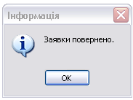

У формі «Ієрархія даних» з’являться заявки.
- Резервне копіювання і відновлення бази даних
Резервне копіювання зручна функція для збереження цілої БД. Тому, після активних дій з базою даних, робіть періодично резервні копії. З цих копій можна буде відновити базу даних у разі непередбачених збоїв у програмі чи мережі.

Важливо: Ця утиліта постачається тільки з версією програми для FireBird.

Ви також можете зберегти сам файл бази даних, який знаходиться в C:\Program Files\Osvita\Education For FireBird\DataBase з розширенням *.GDB, в іншу папку або на СD, DVD диск. При відновленні бази даний файл можна буде підмінити в каталозі DataBase.

Увага! Резервну копію бази даних можна створити тільки на сервері.

Резервне копіювання бази даних
Натисніть «Пуск»→«Програми»→«Education»→«BackUp DataBase». Відкриється форма «Менеджер бази даних Education»:

Для створення резервної копії на закладці «Резервна копія» в полі «Backup файл» вкажіть назву файлу резервної копії каталог для збереження файлу з розширенням *.gbk Натисніть на кнопку «Виконати». За замовчуванням файли з розширенням *.gbk зберігаються в каталозі C:\Program Files\Osvita\Education For FireBird\. Якщо необхідно перевірити підключення до бази натисніть
Натисніть на кнопку «Виконати» для створення резервної копії.
В результаті створення резервної копії БД перед Вами з’явиться інформаційне повідомлення:

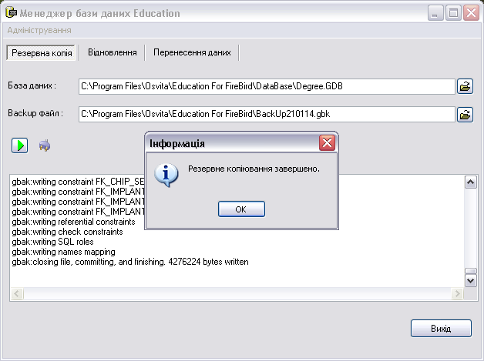

Натисніть на кнопку «Ок», а потім на Х вверху вікна «Менеджер бази даних Education».

Відновлення бази даних з резервної копії
При відновленні бази з резервної копії, поточні дані повністю затираються тими, що були в резервній копії, тому відновлення потрібно робити тільки при потребі і уважно.
Якщо резервну копію не було створено, то відновити базу з копії неможливо.

Важливо: Ця утиліта постачається тільки з версією програми для FireBird.

Натисніть «Пуск»→«Програми»→«Education»→«BackUp DataBase». Відкриється форма «Менеджер бази даних Education»:

Перейдіть на закладку «Відновити». Виберіть папку з файлом резервної копії (файл з розширенням *.gbk), натисніть на кнопку «Ок». Натисніть на кнопку «Виконати» для відновлення з резервної копії.

Після вдалого відновлення бази даних з резервної копії перед Вами з’явиться інформаційне повідомлення:

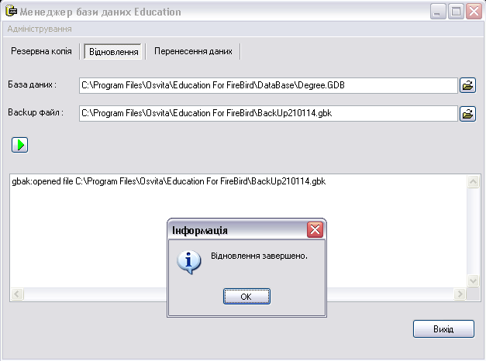

Натисніть на кнопку «Ок», а потім у вікні «Менеджер бази даних Education» натисніть на X.

Увага! Відновити базу даних з резервної копії можливо тільки на сервері.

Перенесення інформації про користувачів бази даних
Перенести інформацію про користувачів можно двома способами.
1 спосіб
Натисніть «Пуск»→«Програми»→«Education»→«BackUp DataBase». Відкриється форма «Менеджер бази даних Education» або із каталогу з програмою запустіть BackUpFB.exe.
В меню «Адміністрування» виберіть «Вивантажити інформацію про користувачів Fire Bird». Введіть PIN-код картки та натисніть «Ок». В результаті буде створено файл SequrityGDB.FB в каталозі
C:\Documents and Settings\All Users\Документы\EducationData\Export\
Збережіть даний файл якщо Ви збирайтесь переустановлювати опеційну систему або встановлювати Education на інший комп’ютер. На новому місці після установки Education запустіть Менеджер бази даних Education» через Пуск»→«Програми»→«Education»→«BackUp DataBase» або із каталогу з програмою.
Виберіть в меню «Адміністрування» виберіть «Завантажити інформацію про користувачів Fire Bird». Введіть PIN-код картки та натисніть «Ок». В результаті буде завантажено інформацію про користувачів.

2 спосіб:
1. Із каталогу C:\Program Files\Osvita\Education For FireBird\DataBase\ перемістити файл бази DEGREE.GDB до іншого каталогу
2. Запустити програму із карткою адміністратора який створював програму в перший раз
3. Створити нову базу даних
3. З каталогу C:\Program Files\Osvita\Education For FireBird\DataBase\ видалити нову базу даних,тобто файл DEGREE.GDB
4. Перемістити назад файл DEGREE.GDB із даними

Перенесення даних
За допомогою фунції «Пересення даних» можливо перенести дані із іншої бази даних, наприклад бази попереднії версії в нову базу.
Для перенесення даних у Вас повинна бути база, з якої Ви будете переносити дані. Для створення нової бази каталог C:\Program Files\Osvita\Education For FireBird\DataBase\ повинен бути порожній. Запустіть програму та створіть нову базу.
Важливо: Ця утиліта постачається тільки з версією програми для FireBird.

Натисніть «Пуск»→«Програми»→«Education»→«BackUp DataBase». Відкриється форма «Менеджер бази даних Education»:

Перейдіть на вкладку «Перенесення даних». В полі «База -джерело» вкажіть шлях до розміщення бази, з якої необхідно перенести дані. В полі «Цільова база» - шлях розміщення нової бази. Натисніть на кнопку «Виконати» для запуску процесу перенесення даних.

Після вдалого перенесення даних перед Вами з’явиться інформаційне повідомлення:

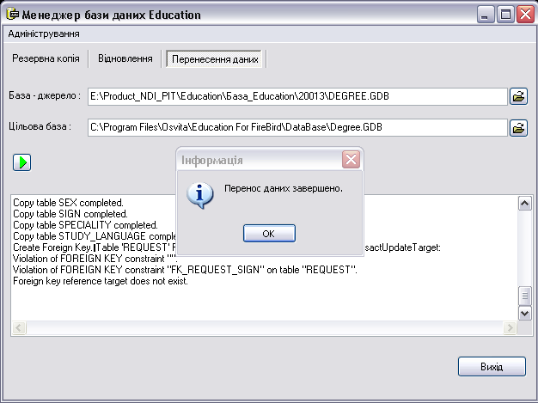
- Перевірка коректності бази даних
В комплект програми Education входить утиліта Check DataBase, яка може стати корисною в діагностиці та корекції бази даних. Вона допоможе в тому випадку, якщо у Вас виникають проблеми з роздвоєнням анкет чи заявок, або лічильники анкет не відповідають фактичній кількості анкет.
Щоб викликати цю утиліту виберіть «Пуск»→«Програми»→«Education»→«Check DataBase». Відкриється вікно «Діагностика і корекція бази даних»:
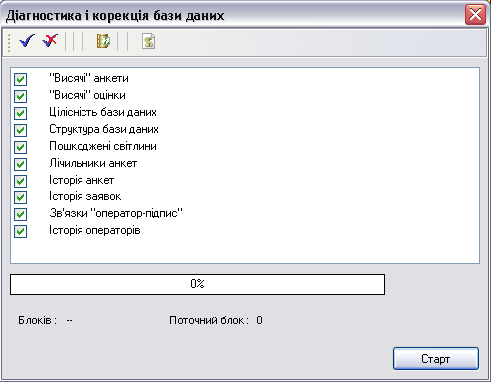
Відмітьте елементи для перевірки та натисніть на кнопку «Старт». Перед початком виконання перевірки з’явиться інформаційне повідомлення:
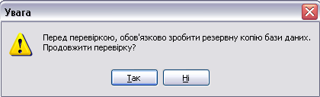
Якщо раніше Ви не робили резервну копію бази даних натисніть на кнопку «Так», в іншому випадку на кнопку «Ні».
Після перевірки, якщо будуть виявлені некоректні дані, буде створено документ Check.log, де буде вказано які некоректні дані було виправлено.

